# BÁO CÁO MÔN

# PHÂN TÍCH THIẾT KẾ HỆ THỐNG THÔNG TIN

**ĐỀ TÀI 18:** *Phân tích thiết kế hệ thống thông tin quản lý quán Cafe*

# I/ KHẢO SÁT VÀ HOẠCH ĐỊNH HỆ THỐNG

## Khảo sát bằng phương pháp phỏng vấn

### 1.1 Tổng quan về đối tượng phỏng vấn

Nhằm thu thập được những thông tin có giá trị chính xác và khách quan, nhóm đã quyết định khảo sát bằng phương pháp phỏng vấn để hiểu rõ về quy trình làm việc của nhân viên cửa hàng, 6 đối tượng tham gia khảo sát bao gồm:

* + - Quản lý cửa hàng
    - Nhân viên thu ngân
    - Nhân viên phục vụ
    - Nhân viên pha chế
    - Nhân viên quản lý kho
    - Nhân viên bảo vệ

### 1.2. Bảng kế hoạch phỏng vấn tổng quan

**Hệ thống:** Six Coffee

**Người lập:** Trần Thanh Trúc **Ngày lập:** 18/6/2023

|  |  |  |  |  |  |
| --- | --- | --- | --- | --- | --- |
| **STT** | **Chủ đề** | **Yêu cầu** | **Đối tượng phỏng vấn** | **Ngày bắt đầu** | **Ngày kết thúc** |
| 1 | Quy trình quản lý , giám sát cửa hàng, nhân viên | Hiểu rõ được nhiệm vụ, quy trình quản lý, phân công tổ chức nhân viên và phương pháp xử lý sự cố của vị trí quản lý | Quản lý cửa hàng | 19/6/2023 | 19/6/2023 |
| 2 | Quản lý , quy trình nhập hàng vào kho | Hiểu được quá trình nhập, xuất và quản lý nguyên vật liệu, phương pháp xử lý sự cố và các khó khăn trong quá trình lưu sổ sách | Nhân viên quản lý kho | 19/6/2023 | 19/6/2023 |
| 3 | Quy trình quản lý tài chính | Nắm rõ quy trình về việc nhập và in hoá đơn tính tiền sau khi nhận thông tin gọi sản phẩm, quy trình tổng kết doanh thu bán hàng và cách thức báo cáo công việc với bộ phận quản lý | Nhân viên thu ngân | 19/6/2023 | 19/6/2023 |
| 4 | Quy trình phục vụ và pha chế | Hiểu được quy trình phục vụ khách hàng, chất lượng phục vụ, cách thức quản lý bán sản phẩm | Nhân viên phục vụ và pha chế | 19/6/2023 | 19/6/2023 |

### 1.3. Bảng kế hoạch phỏng vấn chi tiết

#### Đối tượng 1: Quản lý cửa hàng

* **Kế hoạch phỏng vấn**

|  |  |
| --- | --- |
| **Kế hoạch phỏng vấn 1** | |
| **Người được phỏng vấn:**   * Nguyễn Văn An | **Người phỏng vấn:**   * Bùi Mỹ Nhân - Giới thiệu, đặt vấn đề, đặt câu hỏi * Lê Minh Nhựt – Ghi chép |
| **Địa chỉ:** Số 70, Đường Vành đai ĐHQG TP. HCM - Ký túc xá khu B, Đông Hoà, Dĩ An, Bình Dương | **Ngày bắt đầu**: 19/6/2023  **Ngày kết thúc:** 19/6/2023 |
| **Đối tượng:**  **Người được phỏng vấn** là quản lý của quán Cafe.  **Mục đích của công việc phỏng vấn** là hiểu được chức năng, nhiệm vụ của người quản lý, hiểu rõ quy trình phân công tổ chức nhân viên và phương pháp xử lý sự cố. | **Trình độ của người được hỏi**:   * Có nhiều năm kinh nghiệm trong vị trí tương đương trong ngành dịch vụ, thức ăn, đồng uống… * Nhiệt huyết, có khả năng dẫn dắt cửa hàng tốt. |
| **Chương trình:**   * Giới thiệu về mục đích và tổng quan của dự án * Đặt câu hỏi và ghi chép câu trả lời. * Tham khảo thêm ý kiến cá nhân của người được phỏng vấn về dự án. * Kết thúc phỏng vấn. | **Ước lượng thời gian:**  5 phút  20 phút  5 phút  5 phút |
|  | (**Thời gian dự kiến:** 30 phút) |

* **Phiếu kết quả phỏng vấn**

|  |  |
| --- | --- |
| **Phiếu kết quả phỏng vấn 1** | |
| **Người được phỏng vấn:**  ● Nguyễn Văn An | **Người phỏng vấn:**  ● Bùi Mỹ Nhân - Giới thiệu, đặt vấn đề, đặt câu hỏi  ● Lê Minh Nhựt - Ghi chép |
| **Địa chỉ:** Số 70**,** Đường Vành đai ĐHQG TP. HCM - Ký túc xá khu B, Đông Hoà, Dĩ An, Bình Dương | **Ngày bắt đầu**: 19/6/2023  **Ngày kết thúc:** 19/6/2023 |
| **Câu hỏi** | **Ghi nhận** |
| **Câu 1:** Những nhiệm vụ mà anh cần làm là gì? | **Trả lời:** Tôi sẽ quản lý và giám sát các bộ phận của quán bao gồm: bộ phận thu ngân, bộ phận phục vụ, bộ phận pha chế, bộ phận quản lý kho, bộ phận bảo vệ. |
| **Câu 2:** Trong quá trình làm việc nếu nhân viên có công việc nào đó xin nghỉ đột xuất, anh sẽ xử lý như thế nào? | **Trả lời:** Tôi sẽ xem xét tình hình nếu nhận thấy nhân viên đó cần nghỉ có lý do chính đáng thì sẽ giải quyết cho nhân viên nghỉ, sau đó ghi chú vào sổ phân công ca làm để căn cứ để tính lương, sắp xếp lại lịch làm việc, kiểm tra và liên hệ các nhân viên có ca làm việc khác ngày đến bổ sung. |
| **Câu 3:**Với tư cách là người quản lý anh đã thấy được quy trình bán Cafe như thế nào? | **Trả lời:** Sau khi khách hàng đến sẽ được bảo vệ nhận giữ xe. Khi khách bước vào quán, nhân viên phục vụ sẽ bắt chuyện với khách và sắp xếp chỗ ngồi theo yêu cầu của khách sau đó nhân viên phục vụ mang menu đến cho khách, gợi ý sản phẩm của quán. Sau khi khách hàng chọn sản phẩm xong, nhân viên phục vụ ghi nhận thông tin vào sổ ghi chú, tiếp đó đến quầy thu ngân đưa giấy ghi chú cho thu ngân tiến hành thao tác và in thông tin sản phẩm được gọi chuyển đến bộ phận pha chế, bộ phận pha chế tiến hành pha chế. Cuối cùng nhân viên phục vụ đến quầy pha chế để mang nước đi. Khi có yêu cầu thanh toán từ khách hàng tại quầy thu ngân, thu ngân sẽ là người in phiếu tính tiền, thanh toán với khách. |
| **Câu 4:** Anh có thể chia sẻ cho em biết những sự cố anh thường gặp trong quá trình quản lý quán và anh xử lý những sự cố đó như thế nào? | **Trả lời:** Những sự cố quán thường gặp là đôi khi nhân viên mang nhầm đồ uống cho khách, mang sai nước uống của khách, phục vụ không cẩn thận làm vỡ ly. Những sự cố đó tôi sẽ dựa vào mức độ thiệt hại của từng trường hợp để xử lý. Nếu ảnh hưởng đến khách hàng, tôi sẽ trực tiếp phê bình nhân viên trước khách hàng và xin lỗi. Quán sẽ ngay lập tức thay thế hoặc làm mới đồ uống theo yêu cầu khách hàng. |
| **Câu 5:** Trước ca làm việc anh có yêu cầu gì đối với các nhân viên không? | **Trả lời:** Có, nhân viên sẽ thực hiện kiểm tra các khu vực làm việc có liên quan sau đó báo với tôi. Nếu có vấn đề tôi sẽ đưa ra giải pháp giải quyết. Ngược lại tôi sẽ ghi nhận thời gian người đó vào ca làm. |
| **Câu 6:** Anh muốn hệ thống mới sẽ thêm hay khắc phục tính năng gì? | **Trả lời:** Cần thêm tính năng tự động tổng kết ngày làm việc vào cuối tháng, có thể nhận dạng trực tiếp thời gian vào làm của nhân viên trên hệ thống. |

#### Đối tượng 2: Nhân viên thu ngân

* **Kế hoạch phỏng vấn**

|  |  |
| --- | --- |
| **Kế hoạch phỏng vấn 2** | |
| **Người được phỏng vấn:**   * Nguyễn Thị Băng | **Người phỏng vấn:**   * Trần Thanh Trúc - Giới thiệu, đặt vấn đề, đặt câu hỏi * Võ Phương Linh – Ghi chép |
| **Địa chỉ:** Số 70**,** Đường Vành đai ĐHQG TP. HCM - Ký túc xá khu B, Đông Hoà, Dĩ An, Bình Dương | **Thời gian bắt đầu**: 19/6/2023  **Thời gian kết thúc**: 19/6/2023 |
| **Đối tượng:**  **Người được phỏng vấn** là nhân viên thu ngân quán  **Mục đích của công việc phỏng vấn** là hiểu và nắm rõ quy trình về việc nhập số liệu và in hoá đơn tính tiền sau khi nhận thông tin gọi sản phẩm, việc tổng kết doanh thu bán hàng và cách thức báo cáo công việc với bộ phận quản lý. | **Trình độ của người được hỏi**: có ít nhất 1 năm kinh nghiệm trong công việc thu ngân. |
| **Chương trình:**   * Giới thiệu về mục đích và tổng quan của dự án * Đặt câu hỏi và ghi chép câu trả lời. * Tham khảo thêm ý kiến cá nhân của người được phỏng vấn về dự án. * Kết thúc phỏng vấn. | **Ước lượng thời gian:**  5 phút  20 phút  5 phút  5 phút |
|  | (**Thời gian dự kiến:** 30 phút) |

* **Phiếu kết quả phỏng vấn**

|  |  |
| --- | --- |
| **Phiếu kết quả phỏng vấn 2** | |
| **Người được phỏng vấn:**  ● Nguyễn Thị Băng | **Người phỏng vấn:**  ● Trần Thanh Trúc - Giới thiệu, đặt vấn đề, đặt câu hỏi  ● Võ Phương Linh – Thư ký (Ghi chép) |
| **Địa chỉ:** Số 70**,** Đường Vành đai ĐHQG TP. HCM - Ký túc xá khu B, Đông Hoà, Dĩ An, Bình Dương | **Thời gian bắt đầu**: 19/6/2023  **Thời gian kết thúc**: 19/6/2023 |
| **Câu hỏi** | **Ghi nhận** |
| **Câu 1:** Quy trình của bộ phận thu ngân mà chị đang thực hiện nó diễn ra như thế nào? | **Trả lời:** Công việc của tôi bao gồm: Nhận thông tin yêu cầu gọi sản phẩm của khách từ bộ phận phục vụ, sau đó tiến hành nhập sản phẩm, số bàn, kiểm tra giá sản phẩm trên hệ thống. Cuối cùng là in thông tin sản phẩm đã gọi chuyển đến cho nhân viên pha chế, thanh toán và in hóa đơn cho khách. Ngoài ra còn báo cáo và thống kê doanh thu và chi phí của quán với bộ phận quản lý vào cuối tuần. |
| **Câu 2:** Các công việc thanh toán mà chị làm là gì? | **Trả lời:** Tôi thường thanh toán hoá đơn dịch vụ của cửa hàng, khi nhập nguyên vật liệu, thanh toán lương nhân viên, hoá đơn biên bản sự cố nếu có. |
| **Câu 3:** Các công việc thống kê mà chị làm là gì? | **Trả lời:** Chủ yếu là thống kê lương nhân viên, chi phí nhập hàng, doanh thu và chi phí giải quyết sự cố nếu có. |
| **Câu 4:** Việc thống kê thường được chị thực hiện như thế nào? | **Trả lời:** Tôi thống kê trên hệ thống và khi có yêu cầu tìm kiếm, in thông tin từ quản lý, tôi thao tác trên hệ thống. Đồng thời tôi cũng là người nhập dữ liệu, thống kê, tính toán các chi phí vào cuối ngày. |
| **Câu 5:** Trong quá trình thanh toán hoá đơn có được giữ lại hay không? | **Trả lời:** Có. Tất cả các hoá đơn sẽ được in thêm một bảng và giữ lại để cuối ngày sẽ tổng kết và đối chiếu nếu xảy ra những sai sót liên quan đến tài chính. |
| **Câu 6:** Quán của chị thường thanh toán với khách hàng ở những phương thức nào? | **Trả lời:** Quán tôi thanh toán với khách bằng phương thức tiền mặt, liên ngân hàng hay các app thanh toán khác. |
| **Câu 7:** Chị muốn hệ thống mới sẽ cải thiện được điều gì theo nhu cầu làm việc của chị? | **Trả lời:** Hi vọng hệ thống mới sẽ cung cấp chức năng sao lưu hóa đơn trực tiếp, có lịch sử thanh toán cũng như tốc độ truy vấn nhanh hơn. |

#### Đối tượng 3: Nhân viên phục vụ

* **Kế hoạch phỏng vấn**

|  |  |
| --- | --- |
| **Kế hoạch phỏng vấn 3** | |
| **Người được phỏng vấn:**   * Trần Văn Cường | **Người phỏng vấn:**   * Bùi Mỹ Nhân - Giới thiệu, đặt vấn đề, đặt câu hỏi * Võ Phương Linh – Ghi chép |
| **Địa chỉ:** Số 70**,** Đường Vành đai ĐHQG TP. HCM - Ký túc xá khu B, Đông Hoà, Dĩ An, Bình Dương | **Thời gian bắt đầu**: 19/6/2023  **Thời gian kết thúc**: 19/6/2023 |
| **Đối tượng:**  **Người được phỏng vấn** là nhân viên phục vụ quán Café  **Mục đích của công việc phỏng vấn** là hiểu quy trình mang sản phẩm và chất lượng đến khách hàng | **Trình độ của người được hỏi**: có ít nhất 1 năm kinh nghiệm trong công việc phục vụ. |
| **Chương trình:**   * Giới thiệu về mục đích và tổng quan của dự án * Đặt câu hỏi và ghi chép câu trả lời. * Tham khảo thêm ý kiến cá nhân của người được phỏng vấn về dự án. * Kết thúc phỏng vấn. | **Ước lượng thời gian:**  5 phút  20 phút  5 phút  5 phút |
|  | (**Thời gian dự kiến:** 30 phút) |

* **Phiếu kết quả phỏng vấn**

|  |  |
| --- | --- |
| **Phiếu kết quả phỏng vấn 3** | |
| **Người được phỏng vấn:**  ● Trần Văn Cường | **Người phỏng vấn:**  ● Võ Phương Linh - Giới thiệu, đặt vấn đề, đặt câu hỏi  ● Bùi Mỹ Nhân – Ghi chép |
| **Địa chỉ:** Số 70**,** Đường Vành đai ĐHQG TP. HCM - Ký túc xá khu B, Đông Hoà, Dĩ An, Bình Dương | **Thời gian bắt đầu**: 19/6/2023  **Thời gian kết thúc**: 19/6/2023 |
| **Câu hỏi** | **Ghi nhận** |
| **Câu 1:** Với số lượng lớn khách vào quán cùng một lúc thì chất lượng phục vụ có bị ảnh hưởng hay không? | **Trả lời:** Có. Khách đông đồng nghĩa với việc bộ phận phục vụ có trường hợp thiếu người. Tôi nghĩ là vì quá trình bàn giao thông tin với bộ phận thu ngân đôi khi sẽ chậm trễ |
| **Câu 2:** Quy trình nhận yêu cầu gọi sản phẩm của khách sẽ như thế nào? | **Trả lời:** Khi khách đến và vào bàn, tôi sẽ đến đưa menu và giới thiệu sản phẩm trong quán đến khách. Sau khi nhận được yêu cầu gọi sản phẩm từ khách, tôi ghi chú vào sổ cùng với số bàn, đến giao cho bộ phận thu ngân để họ in hóa đơn. Tiếp đó bộ phận pha chế sẽ pha chế, và cuối cùng sau khi bên pha chế làm xong tôi sẽ đến quầy pha chế để mang sản phẩm cho khách. Ngoài ra tôi còn dọn dẹp, đảm bảo vệ sinh khu vực làm việc. |
| **Câu 3:** Anh mong muốn hệ thống mới sẽ đáp ứng được yêu cầu gì của anh? | **Trả lời:** Hi vọng hệ thống mới sẽ có chức năng đặt sản phẩm trực tiếp, gửi dữ liệu trực tiếp đến thu ngân và tốc độ xử lý nhanh chóng để tránh trường hợp hệ thống chậm sẽ khiến chúng tôi sai sót trong quá trình mang sản phẩm cho khách. |

#### Đối tượng 4: Nhân viên pha chế

* **Kế hoạch phỏng vấn**

|  |  |
| --- | --- |
| **Kế hoạch phỏng vấn 4** | |
| **Người được phỏng vấn:**  ● Nguyễn Như Quỳnh | **Người phỏng vấn:**  ● Bùi Mỹ Nhân - Giới thiệu, đặt vấn đề, đặt câu hỏi  ● Võ Phương Linh – Ghi chép |
| **Địa chỉ:** Số 70**,** Đường Vành đai ĐHQG TP. HCM - Ký túc xá khu B, Đông Hoà, Dĩ An, Bình Dương | **Thời gian bắt đầu**: 19/6/2023  **Thời gian kết thúc**: 19/6/2023 |
| **Đối tượng:**  **Người được phỏng vấn** là nhân viên phục vụ quán Café  **Mục đích của công việc phỏng vấn** là hiểu quy trình mang sản phẩm đến khách, cách thức thao tác để quản lý sản phẩm | **Trình độ của người được hỏi**: có ít nhất 1 năm kinh nghiệm trong công việc phục vụ. |
| **Chương trình:**  ● Giới thiệu về mục đích và tổng quan của dự án  ● Đặt câu hỏi và ghi chép câu trả lời.  ● Tham khảo thêm ý kiến cá nhân của người được phỏng vấn về dự án.  ● Kết thúc phỏng vấn. | **Ước lượng thời gian:**  5 phút  20 phút  5 phút  5 phút |
|  | (**Thời gian dự kiến:** 30 phút) |

* **Phiếu kết quả phỏng vấn**

|  |  |
| --- | --- |
| **Phiếu kết quả phỏng vấn 4** | |
| **Người được phỏng vấn:**  ● Nguyễn Như Quỳnh | **Người phỏng vấn:**  ● Bùi Mỹ Nhân - Giới thiệu, đặt vấn đề, đặt câu hỏi  ● Võ Phương Linh – Ghi chép |
| **Địa chỉ:** Số 70**,** Đường Vành đai ĐHQG TP. HCM - Ký túc xá khu B, Đông Hoà, Dĩ An, Bình Dương | **Thời gian bắt đầu**: 19/6/2023  **Thời gian kết thúc**: 19/6/2023 |
| **Câu hỏi** | **Ghi nhận** |
| **Câu 1:** Nhiệm vụ cụ thể mà chị thường làm là gì? | **Trả lời:** Sau khi nhận thông tin sản phẩm đã đặt từ máy in, tôi thực hiện tra cứu và pha chế theo công thức đã xem trên hệ thống. Sau khi pha chế xong tôi xác nhận với hệ thống đã nhận phiếu in và cuối cùng là thông báo cho phục vụ mang sản phẩm đến khách. |
| **Câu 2:** Khó khăn của chị khi thực hiện công việc này là gì? | **Trả lời:** Đôi khi tôi phải chờ lâu về tốc độ tra cứu công thức của hệ thống, điều đó dẫn mang sản phẩm chậm trễ đến khách. |
| **Câu 3:** Quá trình mà chị lấy nguyên vật liệu ở kho vào pha chế nó sẽ như thế nào? | **Trả lời:** Tôi sẽ kiểm tra, đong đếm các nguyên vật liệu trước ca làm nên khi cần nguyên vật liệu tôi sẽ liên hệ với bộ phận kho, chờ họ xác nhận rồi vào kho lấy và mang ra sử dụng. |
| **Câu 4:** Khi quán chị có sản phẩm mới chị sẽ truyền tải đến khách như thế nào? | **Trả lời:** Nhân viên pha chế sẽ là người cập nhật về sản phẩm mới trên hệ thống và bao gồm các thao tác thêm, xóa hoặc sửa lại sản phẩm không còn bán hoặc công thức nếu có thay đổi, sai sót. |
| **Câu 5:** Mong muốn của chị về hệ thống mới là gì? | **Trả lời:** Hi vọng hệ thống sẽ nâng cấp tốc độ xử lý, dùng từ khóa phạm vi tra cứu hẹp hơn. |

#### Đối tượng 5: Nhân viên quản lý kho

* **Kế hoạch phỏng vấn**

|  |  |
| --- | --- |
| **Kế hoạch phỏng vấn 5** | |
| **Người được hỏi:**   * Phạm Ngọc Dương | **Người phỏng vấn:**   * Trần Thanh Trúc - Giới thiệu, đặt vấn đề, đặt câu hỏi * Bùi Mỹ Nhân – Thư ký (Ghi chép) |
| **Địa chỉ:** Số 70**,** Đường Vành đai ĐHQG TP. HCM - Ký túc xá khu B, Đông Hoà, Dĩ An, Bình Dương | **Thời gian bắt đầu**: 19/6/2023  **Thời gian kết thúc**: 19/6/2023 |
| **Đối tượng:**  **Người được phỏng vấn** là nhân viên quản lý kho của quán  **Mục đích của công việc phỏng vấn** là hiểu được thông tin về quy trình quản lý nguyên vật liệu. Quá trình lưu sổ sách, nhập nguyên vật liệu | **Trình độ của người được hỏi**: có ít nhất 1 năm kinh nghiệm trong công việc quản lý nhập, tiêu thụ hàng hóa. |
| **Chương trình:**   * Giới thiệu về mục đích và tổng quan của dự án * Đặt câu hỏi và ghi chép câu trả lời. * Tham khảo thêm ý kiến cá nhân của người được phỏng vấn về dự án. * Kết thúc phỏng vấn. | **Ước lượng thời gian:**  5 phút  20 phút  5 phút  5 phút |
|  | (**Thời gian dự kiến:** 30 phút) |

* **Phiếu kết quả phỏng vấn**

|  |  |
| --- | --- |
| **Phiếu kết quả phỏng vấn 5** | |
| **Người được hỏi:**  ● Phạm Ngọc Dương | **Người phỏng vấn:**  ● Trần Thanh Trúc - Giới thiệu, đặt vấn đề, đặt câu hỏi  ● Bùi Mỹ Nhân – Thư ký (Ghi chép) |
| **Địa chỉ:** Số 70**,** Đường Vành đai ĐHQG TP. HCM - Ký túc xá khu B, Đông Hoà, Dĩ An, Bình Dương | **Thời gian bắt đầu**: 19/6/2023  **Thời gian kết thúc**: 19/6/2023 |
| **Câu hỏi** | **Ghi nhận** |
| **Câu 1:** Công việc cụ thể của chị với vai trò quản lý kho là gì? | **Trả lời:** Tôi phụ trách cung cấp dữ liệu với hệ thống về việc nhập, cập nhật tình hình nguyên vật liệu đồng thời gửi thông tin phiếu nhập hàng với bộ phận thu ngân để yêu cầu chi phí nhập hàng và lập báo cáo, thống kê nguyên vật liệu đã nhập, đã tiêu thụ. Đồng thời liên hệ với nhà cung cấp nguyên vật liệu. |
| **Câu 2:** Chu kỳ cập nhật tình hình nguyên vật liệu của chị như thế nào? | **Trả lời:** Có, tôi luôn phải cập nhật số lượng từng loại nguyên vật liệu hàng tuần để cuối tháng tổng hợp, xem loại nguyên vật liệu nào hết thì xem xét, lập báo cáo, thống kê, yêu cầu chi phí nhập hàng. Đối chiếu số liệu thực tế kiểm kho với số liệu trên file để có thể đánh giá chính xác số lượng hàng hóa nhập về, còn lại trong kho. |
| **Câu 3:** Quá trình của việc nhập nguyên vật liệu được thực hiện ra sao? | **Trả lời:** Việc nhập nguyên vật liệu: Khi các đại lý đem hàng vào quán, tôi có nhiệm vụ kiểm hàng so sánh, đối chiếu với phiếu nhập hàng rồi cập nhật tên, số lượng nguyên vật liệu vào sổ, sau đó tính toán, trả tiền cho người giao. |
| **Câu 4:** Trong việc nhập nguyên vật liệu thì thời gian nào anh mới liên hệ với bộ phận thu ngân? | **Trả lời:** Sau khi nhà cung cấp đồng ý nhập hàng, họ sẽ gửi bảng giá nguyên vật liệu cho tôi, tôi sẽ tiến hành tính toán tiền, xuất phiếu nhập rồi gửi cho thu ngân xem xét và duyệt rồi mới liên hệ lại với bên nhà cung cấp. |
| **Câu 5:** Khi gặp sự cố việc nhập nguyên vật liệu thì anh thường xử lý như thế nào? | **Trả lời:** Thường thì tôi sẽ kiểm tra hiện trường nhập nguyên vật liệu bao gồm tất cả các camera, tìm hiểu nguyên nhân, lập biên bản sự cố nhập nguyên vật liệu. Nếu sự cố từ phía nhà cung cấp tôi sẽ liên hệ đến họ, ngược lại thì tôi liên hệ với bộ phận thu ngân và bộ phận quản lý để đưa ra hướng giải quyết hoặc thu chi tổng thiệt hại. |
| **Câu 6:** Mong muốn của anh về hệ thống mới là gì? | **Trả lời:** Hi vọng hệ thống có chức năng sao lưu phiếu nhập để tiện cho việc lưu trữ dữ liệu cũng như quản lý nguyên vật liệu. |

#### Đối tượng 6: Nhân viên bảo vệ

* **Kế hoạch phỏng vấn**

|  |  |
| --- | --- |
| **Kế hoạch phỏng vấn 6** | |
| **Người được hỏi:**   * Lê Văn Huynh | **Người phỏng vấn:**   * Lê Minh Nhựt - Giới thiệu, đặt vấn đề, đặt câu hỏi * Võ Phương Linh – Ghi chép |
| **Địa chỉ:** Số 70**,** Đường Vành đai ĐHQG TP. HCM - Ký túc xá khu B, Đông Hoà, Dĩ An, Bình Dương | **Thời gian bắt đầu**: 19/6/2023  **Thời gian kết thúc**: 19/6/2023 |
| **Đối tượng:**  **Người được phỏng vấn** là người giữ xe quán Café, quản lý các công việc gửi trả xe khách hàng  **Mục đích của công việc phỏng vấn** là hiểu được công việc quản lý hoạt động cơ cấu tổ chức giữ xe tại quán Cafe | **Trình độ của người được hỏi**: có ít nhất 1 năm kinh nghiệm trong việc quản lý trông gửi xe. |
| **Chương trình:**   * Giới thiệu về mục đích. * Trình bày tổng quan về dự án. * Đặt câu hỏi và ghi chép câu trả lời. * Tham khảo thêm ý kiến cá nhân của người được phỏng vấn về dự án. * Kết thúc phỏng vấn. | **Ước lượng thời gian:**  2 phút  3 phút  20 phút  3 phút  2 phút |
|  | (**Thời gian dự kiến:** 30 phút) |

* **Phiếu kết quả phỏng vấn**

|  |  |
| --- | --- |
| **Phiếu kết quả phỏng vấn 6** | |
| **Người được hỏi:**  ● Lê Văn Huynh | **Người phỏng vấn:**   * Lê Minh Nhựt - Giới thiệu, đặt vấn đề, đặt câu hỏi * Võ Phương Linh – Ghi chép |
| **Địa chỉ:** Số 70**,** Đường Vành đai ĐHQG TP. HCM - Ký túc xá khu B, Đông Hoà, Dĩ An, Bình Dương | **Thời gian bắt đầu**: 19/6/2023  **Thời gian kết thúc**: 19/6/2023 |
| **Câu hỏi** | **Ghi nhận** |
| **Câu 1**: Quá trình giữ và trả xe được anh thực hiện như thế nào? | **Trả lời:** Khi xe vào, tôi dùng thẻ xe quét thời gian trên máy sau đó đưa thẻ cho khách. Khi xe ra, khách đưa thẻ cho tôi để tôi quét lên máy, trên máy sẽ trả về thời gian sử dụng thẻ và giá tiền mà khách cần phải trả. |
| **Câu 2:** Việc thực hiện kiểm soát xe vào và ra có được chia ra không? | **Trả lời:** Được, vì chỗ chúng tôi có hai cổng, một cổng vào và một cổng ra. |
| **Câu 3:** Khu vực giữ xe hiện tại có được chia theo từng loại xe không? | **Trả lời:** Vấn đề này chưa được thực hiện. |
| **Câu 4:** Làm thế nào anh biết xe trong bãi sẽ đầy? | **Trả lời:** Nhân viên chúng tôi sẽ chia ra để đi khảo sát sau đó ghi nhận rồi cập nhật số chỗ còn trống trên hệ thống. |
| **Câu 5:** Khi bãi đậu xe đầy anh sẽ xử lý như thế nào? | **Trả lời:** Báo cho khách chỗ đã hết và qua bãi đổ xe dự phòng. |
| **Câu 6:** Vậy khi gặp một sự cố khi trả xe thì anh thường xử lí như thế nào? | **Trả lời:** Đầu tiên thì xem xét hiện trường và xác nhận thông tin đã lưu về xe trong hệ thống và sau đó thì lập biên bản sự cố và trong trường hợp nếu lỗi bên tôi thì sẽ liên hệ bộ phận quản lý và thu ngân hợp tác giải quyết. |
| **Câu 7:** Mong muốn của anh về hệ thống mới là gì? | **Trả lời:** Hi vọng hệ thống mới có dung lượng lưu trữ lớn hơn. |

## Khảo sát bằng phương pháp câu hỏi khảo sát

### 2.1 Đối tượng khảo sát:

***Mục đích:*** Với mong muốn thu thập lượng lớn thông tin từ nhiều nguồn khác nhau trong một thời gian ngắn, nhóm quyết định khảo sát bằng phương pháp bảng câu hỏi. Những đối tượng tham gia là những nhân viên của nhiều quán Cafe khác nhau. Số lượng khảo sát là 100 nhân viên với những vai trò khác nhau.

### 2.2 Các câu hỏi khảo sát:

|  |  |  |  |  |  |  |  |  |
| --- | --- | --- | --- | --- | --- | --- | --- | --- |
| **Bảng câu hỏi khảo sát ý kiến nhân viên nhà hàng về hệ thống quản lý quán Cafe đang sử dụng**  **I. Giới thiệu**  Kính chào Anh/Chị!       Nhằm nâng cao chất lượng phục vụ khách hàng và quản lý hệ thống, chúng tôi đang trong quá trình thực hiện một dự án phân tích về hệ thống quản lý quán Cafe. Chúng tôi rất mong anh/chị có thể dành một ít thời gian để cùng chúng tôi thảo luận, trao đổi quan điểm xoay quanh về hệ thống quản lý quán Cafe mà anh chị đang sử dụng để chúng tôi có thể cải thiện và phát triển cho dự án của mình. Không có quan điểm hay nhận xét nào là đúng hay sai, tất cả các ý kiến của anh/chị chỉ phục vụ cho mục đích nghiên cứu, mang tính giá trị để xây dựng một hệ thống hoàn chỉnh. Chúng tôi xin chân thành cảm ơn anh/chị đã dành thời gian tham gia khảo sát!  Những câu hỏi (*) là câu hỏi bắt buộc trả lời.  **Câu 1**: (*) Anh/chị vui lòng cho chúng tôi biết anh/chị đang đảm nhiệm vị trí nào trong quán Cafe:    **Câu** **2**: (*) Anh/chị thấy điểm mạnh của hệ thống quản lý quán Cafe đang sử dụng hiện tại là gì? (có thể chọn nhiều câu trả lời)   * Hệ thống ổn định và ít gặp phải lỗi hệ thống * Lỗi hệ thống thường đơn giản và dễ khắc phục * Tốc độ giải quyết sự cố nhanh * Giao diện rõ ràng giúp dễ dàng thao tác * Kết quả tìm kiếm dữ liệu là chính xác * Thời gian tìm kiếm thông tin nhanh * Hệ thống có thể lưu trữ nhiều thông tin trong thời gian dài * Khác:   **Câu 3**: Anh/chị thấy điểm chưa tốt của hệ thống quản lý quán Cafe đang sử dụng hiện tại là gì? (có thể chọn nhiều câu trả lời)   * Hệ thống thường không ổn định và gây ra lỗi * Lỗi hệ thống thường phức tạp và khó khắc phục * Tốc độ giải quyết sự cố chậm * Giao diện rườm rà, làm cho người dùng khó thao tác * Kết quả tìm kiếm đôi khi không chính xác * Thời gian tìm kiếm chậm * Hệ thống không thể lưu trữ quá nhiều thông tin trong thời gian dài * Khác:   **Câu 4**: Nếu anh/chị có điểm không hài lòng, vui lòng cho chúng tôi biết chi tiết cụ thể về điều của hệ thống khiến anh/chị không hài lòng:  **Câu 5:** (*) Anh/chị có muốn thay đổi hoặc bổ sung các tính năng khác cho hệ thống hiện tại anh/chị đang dùng không?   |  |  |  | | --- | --- | --- | | * Có |  | * Không |   **Câu 6**: Nếu anh/chị muốn thay đổi hoặc bổ sung tính năng nào thì vui lòng cho chúng tôi biết thêm chi tiết về những tính năng mà anh chị muốn thay đổi:  **Câu 7**: (*) Nhận xét chung của anh/chị về hệ thống hiện tại?  **Câu 8**: (*) Vui lòng cho biết mức độ hài lòng của anh/chị về hệ thống quản lý quán Cafe mà anh/chị đang sử dụng:  1 - Rất hài lòng  2 - Hài lòng  3 - Bình thường  4 - Không hài lòng  5 - Rất không hài lòng   |  |  |  |  |  | | --- | --- | --- | --- | --- | | * 1 | * 2 | * 3 | * 4 | * 5 | |

## Đánh giá thực trạng hệ thống:

* **Thiếu:**
* Đặt sản phẩm trực tiếp trên hệ thống
* Sao lưu hóa đơn trực tiếp
* Gửi, nhận dữ liệu trên hệ thống
* Sao lưu phiếu nhập
* Lịch sử thanh toán
* Tự động tổng kết ngày làm việc vào cuối tháng
* Nhận dạng trực tiếp thời gian vào ca làm thông qua quét thẻ từ
* **Hiệu quả kém:**
* Truy xuất thông tin trên hệ thống đôi khi không chính xác
* Giao diện hệ thống không tối ưu khó thao tác.
* Tốc độ truy vấn chậm, thời gian chờ khá lâu
* Chuyển tiếp thông tin cần nhiều thời gian và đối tượng trung gian
* Ghi chú bằng sổ sách
* Dung lượng lưu trữ dữ liệu nhỏ
* **Tốn kém, dư thừa:**
* Chi phí biên bản
* Lãng phí giấy in

## Mô tả tổng quan hệ thống mới

### a) Các chức năng của hệ thống

* Cập nhật, sửa, xóa nhân viên, sản phẩm, nguyên vật liệu, nhà cung cấp…và những thông tin liên quan lưu vào cơ sở dữ liệu
* Quản lý nhân viên, quản lý chấm công, quản lý lịch làm việc
* Quản lý menu, sản phẩm mới, cũ, ngưng bán
* Quản lý nhập hàng, nhà cung cấp, nguyên vật liệu
* Quản lý tài chính
* Quản lý đặt, thanh toán đơn hàng sản phẩm
* Quản lý xe
* Quản lý thông báo, báo cáo, thống kê

### b) Cơ cấu tổ chức và vai trò của từng tác nhân

* **Bộ phận quản lý:** bộ phận này phụ trách quản lý thông tin nhân viên, sắp xếp lịch làm việc, kiểm soát ca làm việc của nhân viên. Đồng thời quản lý thông tin báo cáo - thống kê, quản lý cửa hàng và đưa ra quyết định, phương pháp cuối cùng khi giải quyết vấn đề liên quan đến quán.
* **Bộ phận thu ngân:** là bộ phận nhận thông tin đơn đặt sản phẩm trên hệ thống, kiểm tra giá sản phẩm, in trên hệ thống và thanh toán hóa đơn với khách hàng, cũng là người xác nhận yêu cầu nhập hàng. Tổng kết đối chiếu doanh thu với hóa đơn, các hóa đơn, dịch vụ, chi phí nhập hàng và giải quyết các sự cố. Nhập dữ liệu thu chi, tìm kiếm, in và sao lưu doanh thu, thu chi. Thống kê, báo cáo doanh thu theo yêu cầu bộ phận quản lý.
* **Bộ phận phục vụ:** là bộ phận tiếp nhận thông tin và đặt sản phẩm, hủy sản phẩm theo yêu cầu của khách, mang sản phẩm đến khách, gửi thông tin đơn đặt sản phẩm đến bộ phận thu ngân, nhận thông báo từ bộ phận pha chế, mang sản phẩm trực tiếp đến khách hàng. Ngoài ra còn phụ trách kiểm soát khu vực làm việc và vệ sinh sản phẩm đến khách hàng.
* **Bộ phận pha chế:** nhận thông tin đơn đặt hàng, thực hiện tra cứu công thức và pha chế theo công thức. Sau khi pha chế xong thông báo cho phục vụ mang sản phẩm đi. Ngoài ra bộ phận pha chế là người đảm bảo nguyên vật liệu đầy đủ trước khi vào ca, thao tác cập nhật sản phẩm mới, xóa, chỉnh sửa các sản phẩm đã hoặc ngừng bán, công thức nếu có thay đổi, sai sót.
* **Bộ phận quản lý kho:** quản lý thông tin nguyên vật liệu, cập nhật số lượng từng loại nguyên vật liệu theo tuần/ tháng/ quý/ năm. Kiểm kho, lập báo cáo thống kê nguyên vật liệu đã nhập, đã tiêu thụ, xem xét nguyên vật liệu cần nhập, gửi yêu cầu chi phí nhập hàng cho bộ phận thu ngân, liên hệ trực tiếp với nhà cung cấp nguyên vật liệu.
* **Bộ phận bảo vệ:** quản lý bãi đổ xe, dùng thẻ xe tương tác với máy để xác định thời gian xe ra vào và giá tiền, thanh toán tiền giữ xe. Ngoài ra, bộ phận bảo vệ còn kiểm tra và cập nhật số chỗ trống và các vấn đề khác.

### c) Quy trình xử lý và các dữ liệu xử lý

#### *Quản lý nhân sự

- Mỗi cuối tuần quản lý cửa hàng sẽ là người **cập nhật lịch làm trên hệ thống** và **xuất thông tin lịch làm việc** gửi cho nhân viên để nhân viên xem và biết những ngày, giờ mình sẽ làm việc.

- Trước khi vào ca làm việc nhân viên tiến hành quét thẻ để **hệ thống ghi nhận thời gian làm việc**, bộ phận quản lý tiến hành chấm công để *cuối ngày* **hệ thống tổng kết giờ, ngày làm**.

- Khi có nhân viên mới vào làm bộ phận quản lý **cập nhật thông tin nhân viên mới** như tên, số điện thoại, địa chỉ, email liên hệ,... một cách đầy đủ. Tương tự nếu nhân viên nào đã nghỉ làm hẳn quản lý sẽ là người **xóa thông tin của nhân viên đó** khỏi hệ thống.

- Nếu có nhân viên xin nghỉ quản lý cửa hàng sẽ xem xét tình hình nếu nhận thấy nhân viên đó cần nghỉ có lý do chính đáng thì sẽ giải quyết cho nhân viên nghỉ, sau đó **ghi chú vào hệ thống mục lịch làm việc để căn cứ tính lương**, **kiểm tra nhân viên có lịch làm việc trống** sau đó **tìm kiếm thông tin,** liên hệ nhân viên đó đến bổ sung.

- Đầu giờ làm nhân viên phục vụ kiểm tra vệ sinh khu vực cửa hàng, bộ phận pha chế phải đảm bảo đầy đủ vật dụng, hàng hóa nguyên vật liệu và báo ngay cho bộ phận quản lý cửa hàng, bộ phận quản lý kho để tiến hành bổ sung nếu cần.

#### *Quản lý menu

- Ngoài nhiệm vụ pha chế thì nhân viên pha chế còn chịu trách nhiệm lên ý tưởng sản phẩm mới để thu hút khách hàng dưới sự lãnh đạo của quản lý cửa hàng theo từng quý/ năm. Khi có ý tưởng, nhân viên thử nghiệm với ý tưởng sau đó lập rồi **gửi báo cáo** và chờ quản lý cửa hàng đánh giá. Nếu nhận được duyệt sản phẩm mới, nhân viên pha chế tiến hành thao tác **nhập thông tin sản phẩm mới lên hệ thống**, **sao lưu** **Menu mới**. Ngoài ra họ còn thực hiện thao tác **thêm, sửa, xóa** **thông tin sản phẩm** bao gồm tên, công thức pha chế, giá,…trên hệ thống nếu có sự thay đổi hoặc sai sót.

#### *Quản lý thông tin kho hàng

- Trước khi nhập hàng bộ phận kho tiến hành kiểm kho rồi **thống kê, sao lưu, xuất file** để xem xét những nguyên vật liệu cần nhập. Sau đó tiến hành tạo phiếu nhập hàng với số lượng, tên nguyên vật liệu, nhân viên kho tiến hành **tra cứu thông tin và liên hệ với nhà cung cấp phù hợp** để gửi phiếu nhập hàng. Nếu nhà cung cấp đồng ý cung cấp, họ sẽ gửi lại bảng giá của nguyên vật liệu, nhân viên kho **nhận được thì tiến hành thao tác tính toán tiền, xuất phiếu nhập hàng,** sau đó gửi cho nhân viên thu ngân. Ngược lại thì tiếp tục tìm kiếm, liên hệ với nhà cung cấp khác.

- Khi nhân viên nhà cung cấp đem hàng vào quán nhân viên kho có nhiệm vụ kiểm hàng bằng cách kiểm tra tên, số lượng nguyên vật liệu với phiếu nhập hàng. Nếu có sai sót nhân viên kho kiểm tra hiện trường nhập hàng bao gồm tất cả các camera, tìm hiểu nguyên nhân, lập biên bản sự cố. Nếu sự cố từ phía nhà cung cấp nhân viên kho sẽ liên hệ đến họ, ngược lại thì liên hệ với bộ phận thu ngân và quản lý cửa hàng để đưa ra hướng giải quyết, tính toán tổng thiệt hại. Nếu không có sự cố thì nhân viên kho cập nhật thông tin nguyên vật liệu vào hệ thống, liên hệ thu ngân để **xuất phiếu thanh toán dựa trên phiếu nhập hàng,** trả tiền cho bên phụ trách giao hàng.

- Ngoài ra, hàng tuần nhân viên kho phải tiến hành kiểm kho, ghi chép hạn sử dụng sản phẩm đầy đủ, sắp xếp lại sản phẩm theo hạn sử dụng nên sử dụng trước và sử dụng sau theo phương pháp FIFO, cung cấp dữ liệu với hệ thống về việc **nhập, cập nhật tình hình nguyên vật liệu, đối chiếu, lập báo cáo, thống kê nguyên vật liệu đã nhập, đã tiêu thụ**.

#### *Quản lý tài chính

- Bên cạnh là người xử lý các giao dịch thanh toán, **thao tác với hệ thống để tính toán, sao lưu, in hóa đơn cần thanh toán** với khách hàng, **nhập dữ liệu các khoản thu, chi** nhân viên thu ngân còn phụ trách kiểm soát doanh thu, chi tiêu, lương cho nhân viên thông quan bảng chấm công…công việc liên quan đến vấn đề tài chính. Ngoài ra họ còn có nhiệm vụ **thống kê, sao lưu, xuất file, báo cáo các khoản tiền với quản lý cửa hàng** bao gồm tổng doanh thu, số tiền đã chi, giải quyết các khiếu nại về hóa đơn và các vấn đề khác liên quan cần thanh toán.

#### *Phục vụ sản phẩm đến khách hàng

- Khi khách vào cửa hàng, nhân viên phục vụ sẽ đến đưa menu và giới thiệu các sản phẩm trong quán, trả lời câu hỏi cần thiết để giải đáp thắc mắc về thức uống cho khách. Sau khi khách chọn xong, nhân viên phục vụ tiến hành **xem, tìm kiếm, tạo đơn hàng, chọn sản phẩm , lưu đơn hàng trên hệ thống** cùng với **số bàn** khách ngồi sau đó **gửi thông tin đơn hàng** cho nhân viên thu ngân, nhân viên pha chế. Nhân viên thu ngân tiến hành **nhập tên và kiểm tra giá sản phẩm** trên hệ thống, **tạo hóa đơn**, **hệ thống sẽ tính tổng số tiền,** **sao lưu hóa đơn.** Bộ phận pha chế nhận được thông tin đơn đặt sản phẩm sẽ **tra cứu công thức và các thông tin liên quan đến sản phẩm** để thực hiện pha chế. Sau khi pha chế xong, nhân viên pha chế sẽ **xác nhận hoàn thành đơn đặt sản phẩm** với bộ phận phục vụ trên hệ thống. Và sau khi nhận được thông báo đã pha chế xong nhân viên phục vụ đến quầy pha chế kiểm tra, mang thức uống đến khách.

- Trước khi ra về, khách đến quầy thu ngân để thanh toán, bộ phận thu ngân sẽ là người trao đổi thông tin trực tiếp với khách về số bàn và các thông tin liên quan để thực hiện **tìm kiếm hóa đơn đã sao lưu** sau đó xác nhận các hình thức thanh toán, **in hóa đơn** thanh toán và cung cấp hóa đơn cho khách hàng sau khi thanh toán xong rồi cập nhật là trạng thái của bàn.

#### *Quản lý thông tin và dữ liệu truyền

- Khi nhận được yêu cầu muốn nghe **thống kê** của quản lý cửa hàng, các nhân viên phải thực hiện **thống kê**, báo cáo bao gồm: các vấn đề nguyên vật liệu, nhà cung cấp, tài chính, chất lượng phục vụ, các đối tượng khách hàng phổ biến, thức uống mới,...

- Nhân viên sẽ phải **gửi báo cáo** cho quản lý trước 3 ngày báo cáo trực tiếp để quản lý nắm rõ tình hình và đưa ra giải pháp, ý kiến với các vấn đề.

- Nhân viên phục vụ sau khi làm nước xong sẽ xác nhận “đã pha chế xong” với hệ thống và **hệ thống sẽ tự động thông báo** đến nhân viên phục vụ nhận thông báo để kiểm soát quá trình phục vụ sản phẩm cho khách hàng. Ngoài ra còn các thông báo lịch làm việc, thông báo về quy định hay các vấn đề liên quan khác mà người quản lý cửa hàng muốn truyền tải.

#### *Quản lý xe

- Khi khách chạy xe vào cổng, nhân viên bảo vệ tiến hành **kiểm tra tình hình bãi đổ xe trên hệ thống**, nếu hết chỗ thì thông báo và hướng dẫn khách sang hướng bãi đỗ xe dự phòng. Sau đó dùng quét thẻ xe để **hệ thống ghi nhận thời gian xe vào, biển số xe** rồi đưa thẻ cho khách và tiến hành giữ xe

- Sau khi khách lấy xe và chạy xe đến cổng ra, khách sẽ đưa cho bộ phận bảo vệ thẻ xe, nhân viên bảo vệ tiến hành kiểm tra tình trạng thẻ xe nếu phát hiện có vấn đề thì xem xét hiện trường và **tra cứu thông tin đã lưu về xe trong hệ thống** và sau đó thì lập biên bản sự cố và trong trường hợp nếu lỗi của nhân viên thì sẽ liên hệ quản lý cửa hàng và bộ phận thu ngân hợp tác giải quyết. Ngược lại, bảo vệ thực hiện quét thẻ xe để **hệ thống ghi nhận thời gian xe ra, tính toán, thông báo số tiền** sau đó bảo vệ thanh toán tiền với khách.

# II/ PHÂN TÍCH HỆ THỐNG

## Sơ đồ phân rã chức năng

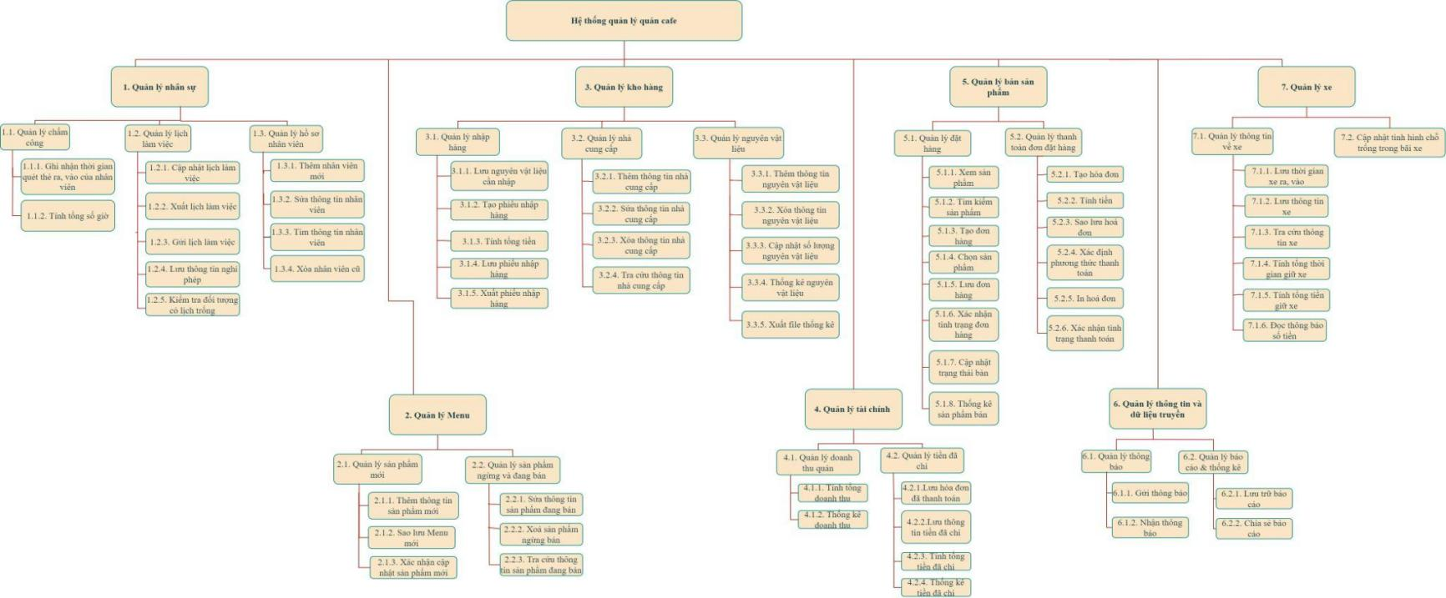

## Mô hình DFD mức ngữ cảnh

- Ở mức ngữ cảnh, chức năng tổng quan của hệ thống là chức năng quản lý quán cafe (ô xử lý 0).

- Các tác nhân ngoài tương tác với hệ thống bao gồm:

* Quản lý cửa hàng
* Nhà cung cấp
* Nhân viên thu ngân
* Nhân viên phục vụ
* Nhân viên pha chế
* Nhân viên bảo vệ
* Các luồng dữ liệu trao đổi giữa các tác nhân và hệ thống, ta được hình ảnh mô hình DFD mức ngữ cảnh như sau:

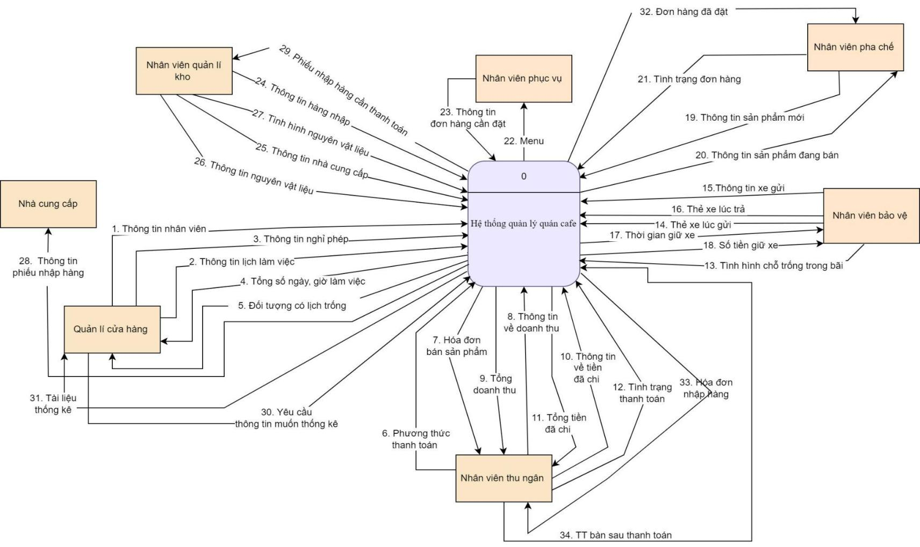

## Mô hình DFD mức đỉnh (mức 0)

- Ở mức đỉnh, chức năng con sau khi phân rã bao gồm:

1. Quản lý nhân sự (ô xử lý 1)
2. Quản lý Menu (ô xử lý 2)
3. Quản lý kho hàng (ô xử lý 3)
4. Quản lý tài chính (ô xử lý 4)
5. Quản lý bán sản phẩm (ô xử lý 5)
6. Quản lý thông tin và dữ liệu truyền (ô xử lý 6)
7. Quản lý xe (ô xử lý 7)

- Các tác nhân ngoài tương tác với hệ thống bao gồm:

* Quản lý cửa hàng
* Nhà cung cấp
* Nhân viên thu ngân
* Nhân viên phục vụ
* Nhân viên pha chế
* Nhân viên bảo vệ

- Các luồng dữ liệu trao đổi giữa các tác nhân với ô xử lý, giữa ô xử lý với kho dữ liệu, ta được hình ảnh mô hình DFD mức đỉnh như sau:

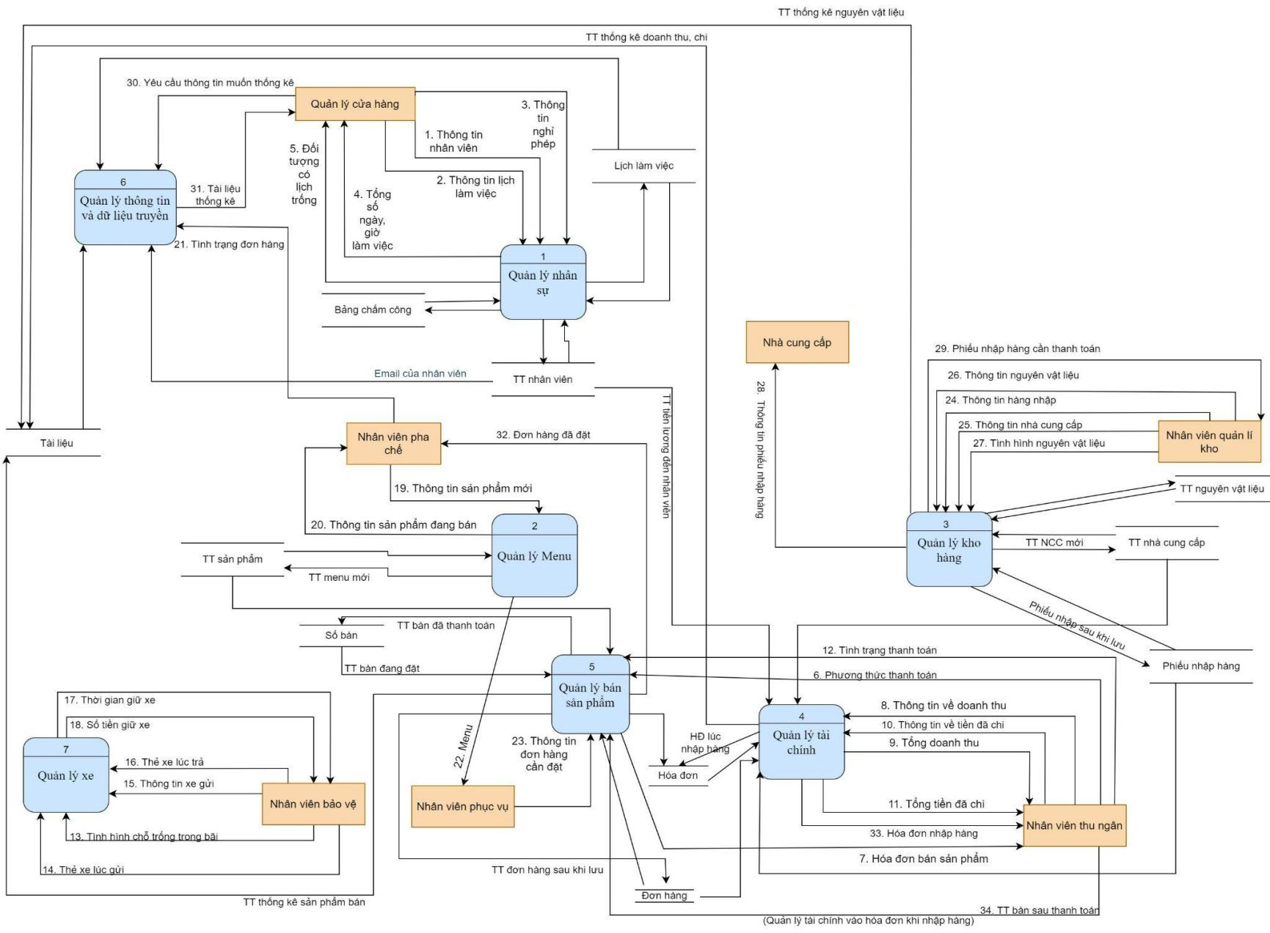

## Mô hình DFD mức 1

### * Chức năng quản lý nhân sự:

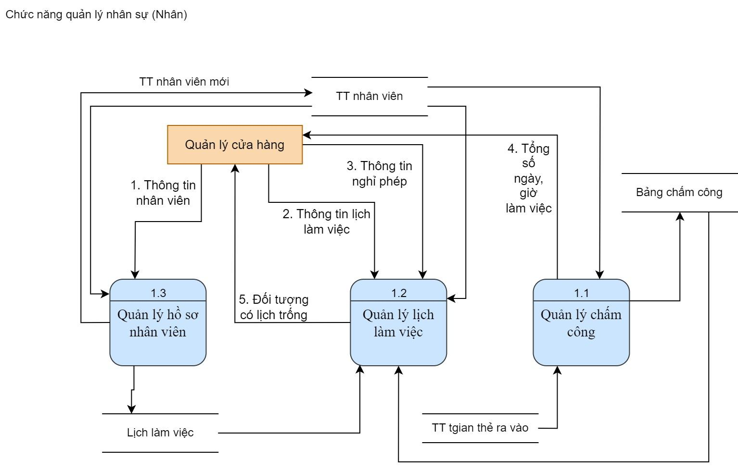

### * Chức năng quản lý bán sản phẩm

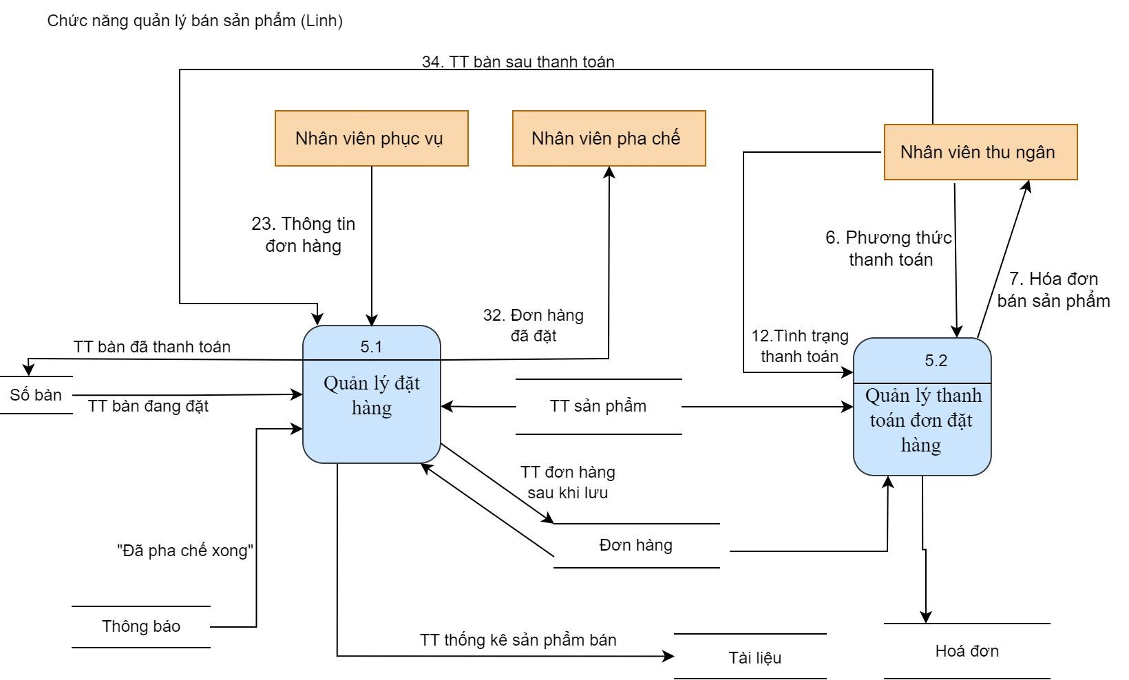

### * Chức năng quản lý kho hàng

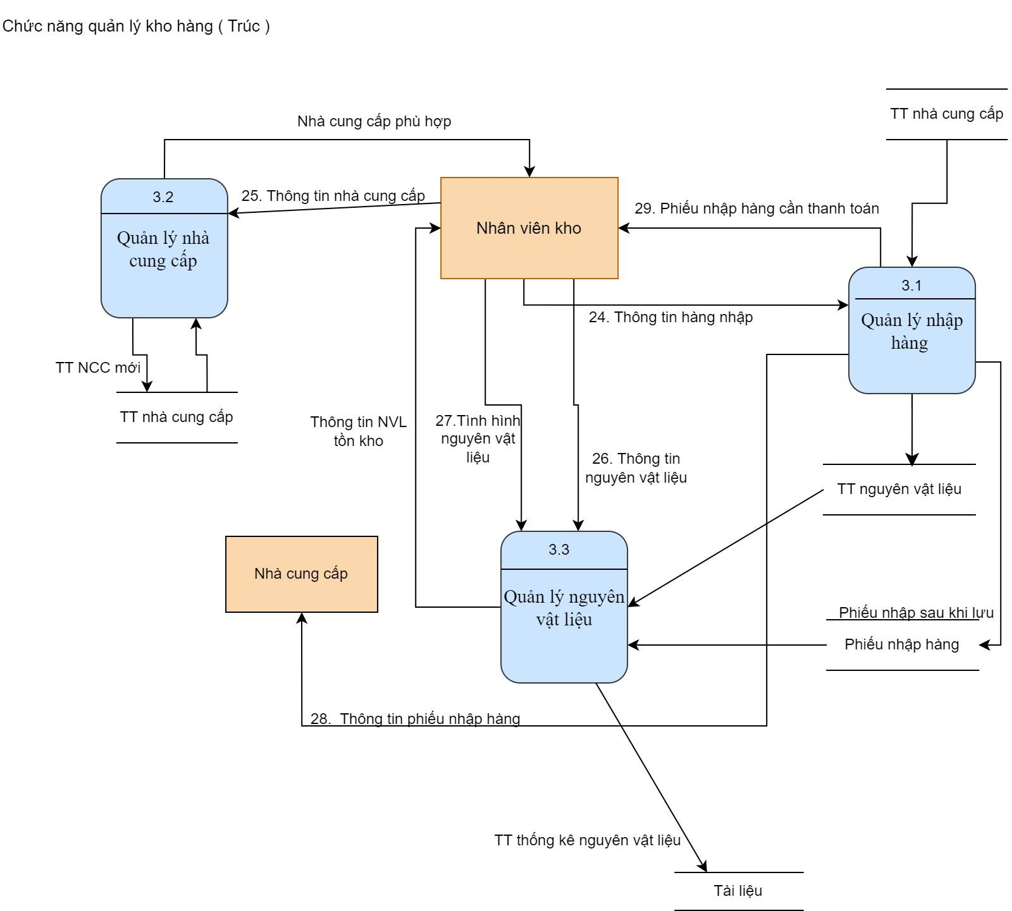

### * Chức năng quản lý tài chính

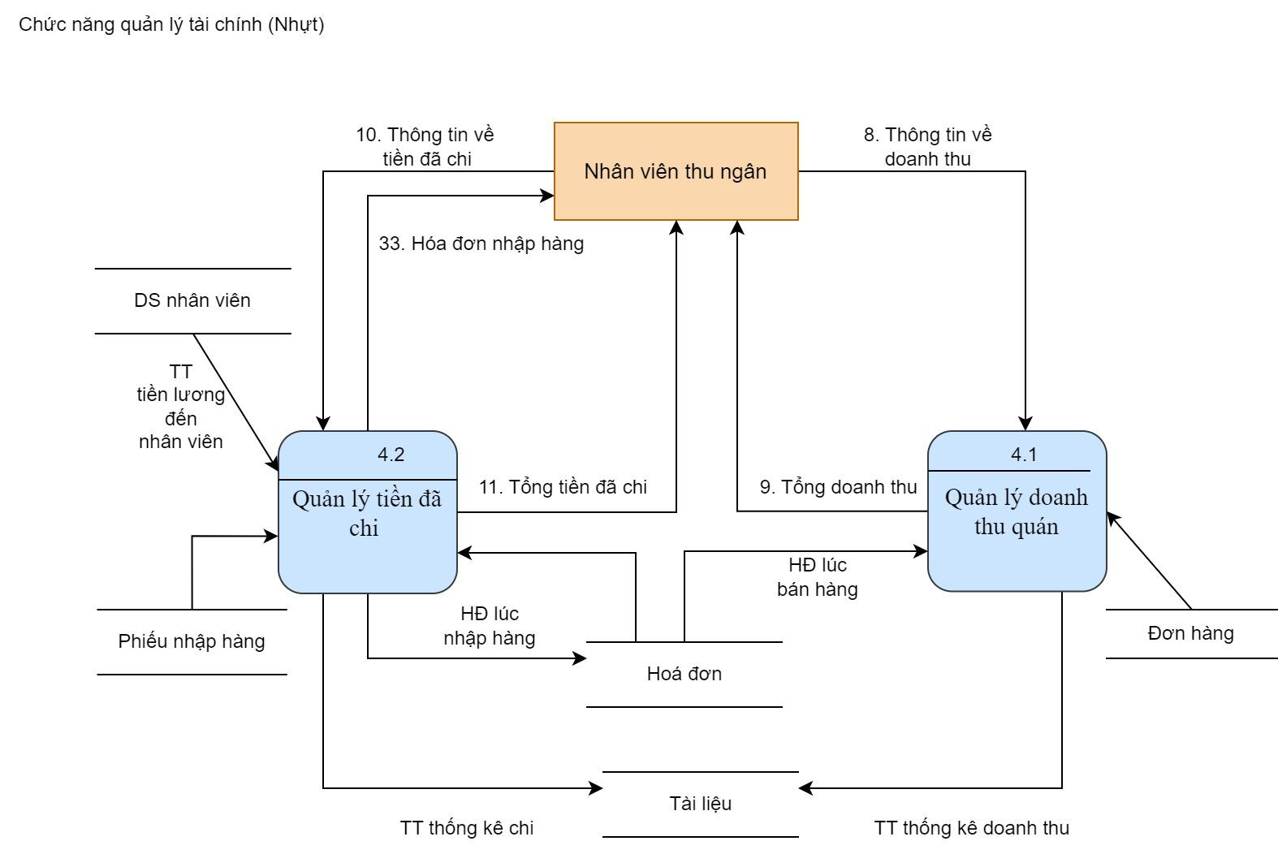

## Mô hình DFD mức 2

### * Chức năng quản lý nhập hàng được phân rã từ chức năng quản lý kho hàng

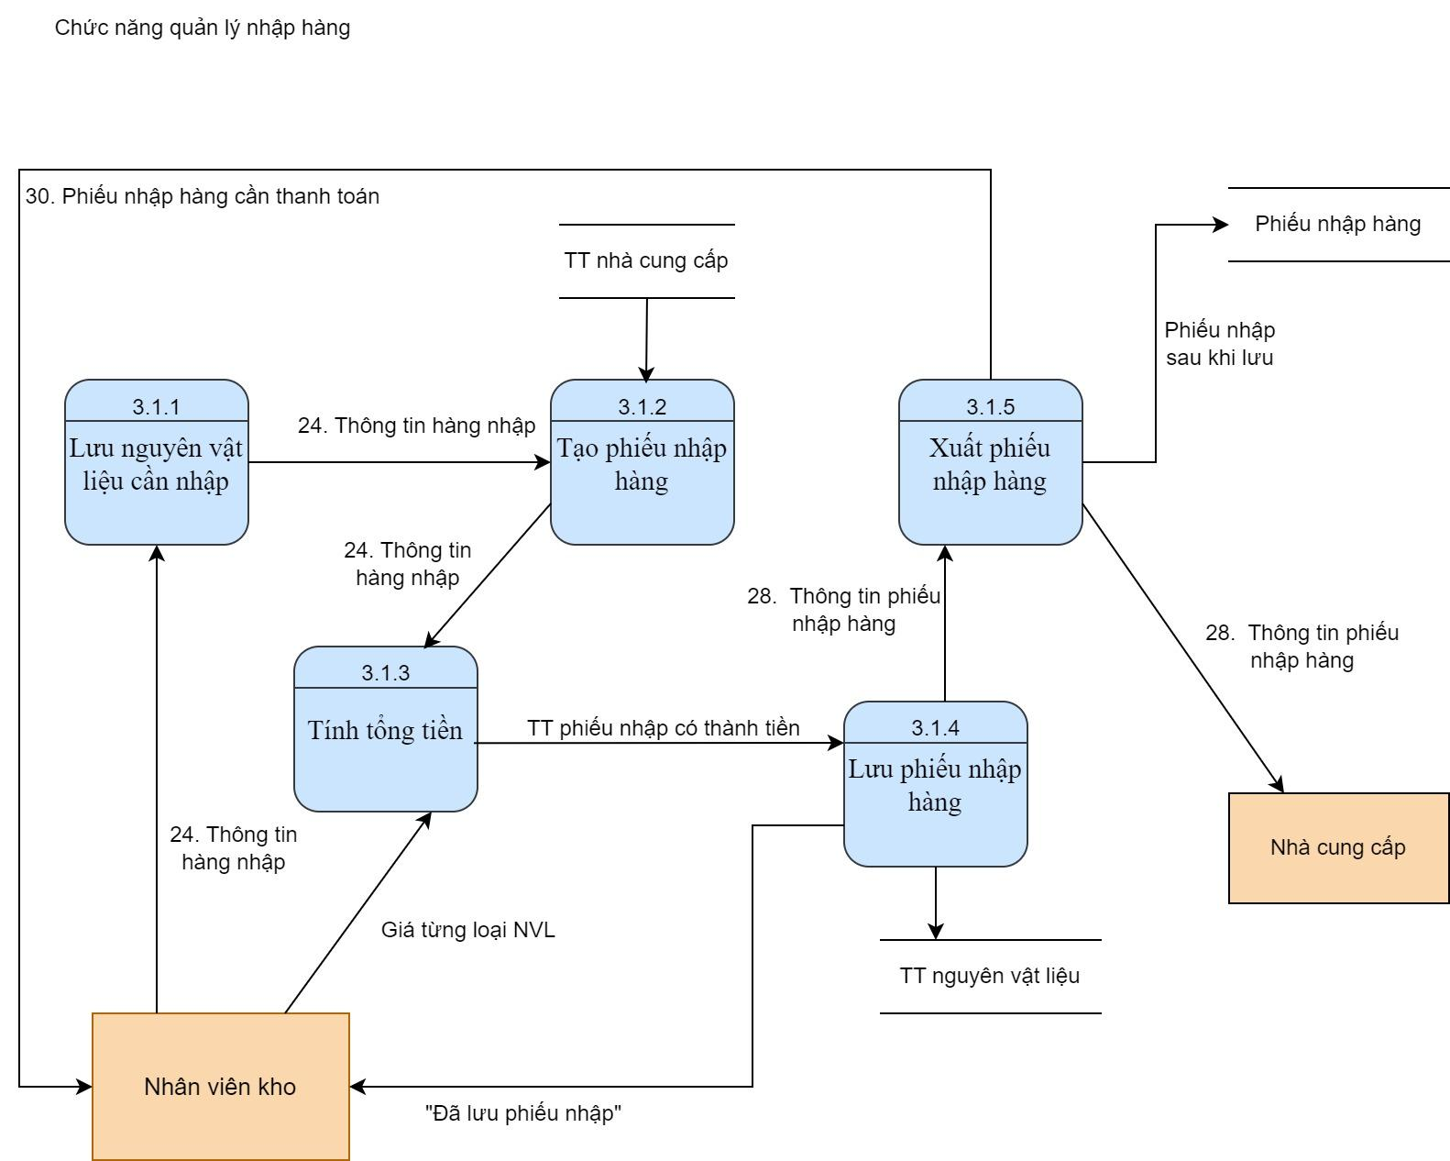

## Mô hình thực thể kết hợp (ERD)

### 6.1. Tên thực thể và các thuộc tính của thực thể

**- Nhân viên:**

· Thuộc tính khóa: Mã NV

· Thuộc tính mô tả: Họ tên NV, Giới tính, Ngày sinh, SĐT, Địa chỉ, Email, Vị trí làm việc

**- Lịch làm việc:**

· Tập thuộc tính khóa: Mã LLV

· Thuộc tính mô tả: Ca làm việc, Ngày, Phép, Thời gian bắt đầu, Thời gian kết thúc

**- Bảng chấm công:**

· Thuộc tính khóa: Mã bảng chấm công

· Thuộc tính mô tả: Ngày làm, Giờ đến, Giờ về, Tổng số giờ làm

**- Bàn:**

· Thuộc tính khóa: Mã bàn

· Thuộc tính mô tả: Trạng thái

**- Hóa đơn:**

· Thuộc tính khóa: Mã HĐ

· Thuộc tính mô tả: Địa chỉ quán, Thành tiền, Hình thức thanh toán, Thời gian lập

**- Sản phẩm:**

· Thuộc tính khóa: Mã SP

· Thuộc tính mô tả: Tên SP, Giá tiền SP, Mô tả SP

**- Nguyên vật liệu:**

· Thuộc tính khóa: Mã NVL

· Thuộc tính mô tả: Tên NVL, Số lô, Đơn vị tính

**- Nhà cung cấp:**

· Thuộc tính khóa: Mã NCC

· Thuộc tính mô tả: Tên NCC, SĐT NCC, Địa chỉ NCC, Email NCC

**- Báo cáo:**

· Thuộc tính khóa: Mã báo cáo

· Thuộc tính mô tả: Ngày báo cáo, Tiêu đề, Nội dung

**- Thông báo:**

· Thuộc tính khóa: Mã thông báo

· Thuộc tính mô tả: Thời gian thông báo, Nội dung thông báo

**- Thẻ xe:**

· Thuộc tính khóa: Mã thẻ xe

· Thuộc tính mô tả: Trạng thái thẻ, TG xe vào, TG xe ra

**- Đơn đặt hàng:**

· Thuộc tính khóa: Mã đơn đặt hàng

· Thuộc tính mô tả: Ngày lập, Tình trạng đơn hàng, Phương thức thanh toán

**- Phiếu nhập:**

· Thuộc tính khóa: Mã phiếu nhập

· Thuộc tính mô tả: Ngày nhập

**- Thẻ NV (thực thể yếu):**

· Thuộc tính mô tả: Hạn thẻ

· Thuộc tính định danh: Ngày tạo thẻ

**- Chi tiết tài chính (thực thể yếu):**

· Thuộc tính mô tả: Tổng doanh thu, Tổng tiền đã chi

**- Xe:**

· Thuộc tính khóa: Biển số xe

· Thuộc tính mô tả: Loại xe

### 6.2. Liệt kê tên và các thuộc tính (nếu có) của các mối kết hợp

#### Mối kết hợp n - n

- Mối kết hợp “Nhận” giữa 2 thực thể bảng Nhân viên và bảng Thông báo

· Thuộc tính: Trạng thái đọc

- Mối kết hợp “Gồm” giữa 2 thực thể bảng Đơn đặt hàng và bảng Sản phẩm

- Mối kết hợp “Làm từ” giữa 2 thực thể bảng Sản phẩm và bảng Nguyên vật liệu

- Mối kết hợp “Chi tiết phiếu nhập” giữa 2 thực thể bảng Phiếu nhập và bảng Nguyên vật liệu

· Thuộc tính: Số lượng NVL, Đơn giá

- Mối kết hợp “Gửi & nhận” giữa 2 thực thể bảng Nhân viên và bảng Báo cáo

· Thuộc tính: Số lượng BC

#### Mối kết hợp 1 - 1

- Mối kết hợp “Có” giữa 2 thực thể bảng Nhân viên (thực thể mạnh) và bảng Thẻ NV (thực thể yếu)

- Mối kết hợp “Thuộc” giữa 2 thực thể bảng Thẻ xe và bảng Xe

- Mối kết hợp “Có” giữa 2 thực thể bảng Hóa đơn và bảng Đơn đặt hàng

#### Mối kết hợp 1 - n

- Mối kết hợp “Có” giữa 2 thực thể bảng Nhân viên và bảng Bảng chấm công

- Mối kết hợp “Có” giữa 2 thực thể bảng Lịch làm việc và bảng Nhân viên

- Mối kết hợp “Quét” giữa 2 thực thể bảng Nhân viên và bảng Thẻ xe

- Mối kết hợp “Lập HĐ” giữa 2 thực thể bảng Nhân viên và bảng Hóa đơn

- Mối kết hợp “Gồm” giữa 2 thực thể bảng Chi tiết tài chính (thực thể yếu) và bảng Hóa đơn (thực thể mạnh)

- Mối kết hợp “Cập nhật trạng thái” giữa 2 thực thể bảng Nhân viên và bảng Bàn

- Mối kết hợp “Lập PN” giữa 2 thực thể bảng Nhân viên và bảng Phiếu nhập

- Mối kết hợp “Cung cấp” giữa 2 thực thể bảng Nhà cung cấp và bảng Nguyên vật liệu

- Mối kết hợp “Tạo ĐH” giữa 2 thực thể bảng Nhân viên và bảng Đơn đặt hàng

### 6.3. Mô hình thực thể kết hợp (ERD)

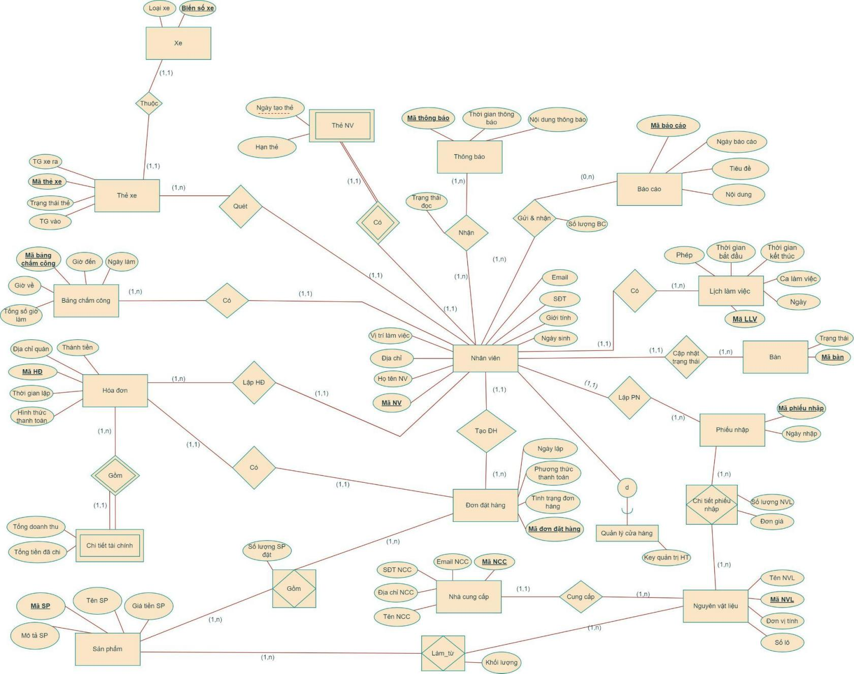

# III/ THIẾT KẾ HỆ THỐNG

## Thiết kế dữ liệu: Chuyển từ mô hình thực thể kết hợp sang mô hình quan hệ

* Bao gồm các bảng (thực thể), cột (thuộc tính), khóa chính (thuộc tính khóa), khóa ngoại cho từng bảng trong mô hình quan hệ:
* Nhân viên (Mã NV, Họ tên NV, Giới tính, Ngày sinh, SĐT, Địa chỉ, Email, Vị trí làm việc)
* Lịch làm việc (Mã LLV, Ca làm việc, Ngày, Phép, Thời gian bắt đầu, Thời gian kết thúc, #Mã NV)
* Bảng chấm công (Mã bảng chấm công, Ngày làm, Giờ đến, Giờ về, Tổng số giờ làm, #Mã NV)
* Bàn (Mã bàn, Trạng thái, #Mã NV)
* Hóa đơn (Mã HĐ, Địa chỉ quán, Thành tiền, Hình thức thanh toán, Thời gian lập, #Mã NV, #Mã đơn đặt hàng)
* Sản phẩm (Mã SP, Tên SP, Giá tiền SP, Mô tả SP)
* Nguyên vật liệu (Mã NVL, Tên NVL, Số lô, Đơn vị tính, #Mã NCC)
* Nhà cung cấp (Mã NCC, Tên NCC, SĐT NCC, Địa chỉ NCC, Email NCC)
* Đơn đặt hàng (Mã đơn đặt hàng, Ngày lập, Tình trạng đơn hàng, Phương thức thanh toán, #Mã NV)
* Phiếu nhập (Mã phiếu nhập, Ngày nhập, #Mã NV)
* Thẻ NV ( #Mã NV, Ngày tạo thẻ, Hạn thẻ)
* Chi tiết tài chính (#Mã HĐ, Tổng doanh thu, Tổng tiền đã chi)
* Báo cáo (Mã báo cáo, Ngày báo cáo, Tiêu đề, Nội dung)
* Thông báo (Mã thông báo, Thời gian thông báo, Nội dung thông báo)
* Nhân viên _ Bảng chấm công (#Mã NV, #Mã bảng chấm công, Tổng số giờ làm, Tổng số ngày làm)
* Đơn đặt hàng _ Sản phẩm (#Mã đơn đặt hàng, #Mã SP, Số lượng SP đặt)
* Sản phẩm _ Nguyên vật liệu (#Mã SP, #Mã NVL, Khối lượng)
* Chi tiết phiếu nhập (#Mã phiếu nhập, #Mã NVL, Số lượng NVL, Đơn giá)
* Nhân viên _ Thông Báo (#Mã NV, #Mã thông báo, Trạng thái đọc)
* Nhân viên _ Báo cáo (#Mã NV, #Mã báo cáo, Số lượng BC)
* Xe (Biển số xe, Loại xe)
* Thẻ xe (Mã thẻ xe, Trạng thái thẻ, TG xe vào, TG xe ra, #Mã NV, #Biển số xe)

## Thiết kế giao diện (giao diện dành cho nhân viên)

### 2.1. Giao diện chính:

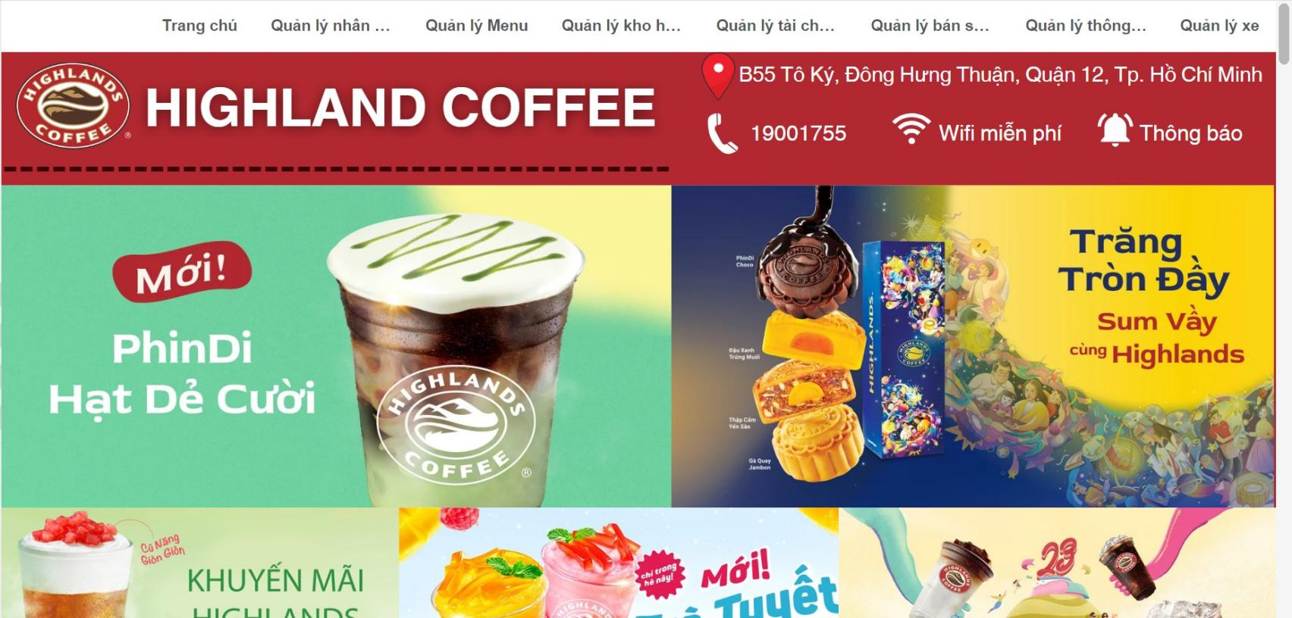

* Với **Quản lý cửa hàng** muốn truy cập vào các chức năng của hệ thống thì phải đăng nhập. Nhân viên khác thì không cần.

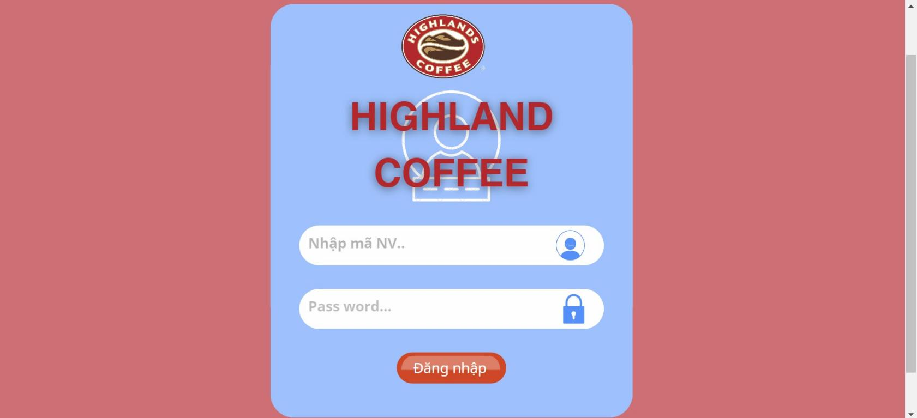

* Sau khi đăng nhập quản lý sẽ mở được các trang của các nhân viên.

### 2.2. Quản lý nhân sự:

* Quản lý chấm công:
* **Tổng giờ:**

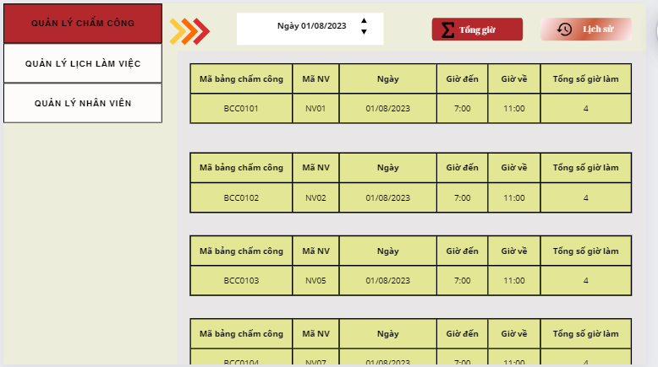

* **Lịch sử:**

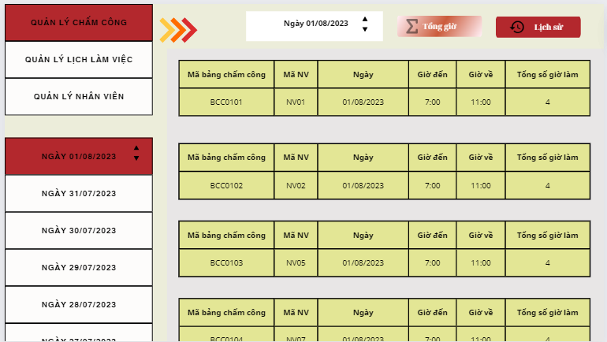

- Quản lý lịch làm việc:

**+ Thêm lịch làm việc:**

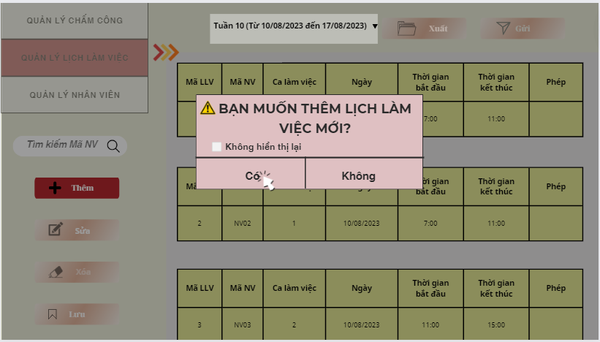

**+ Sửa lịch làm việc:**

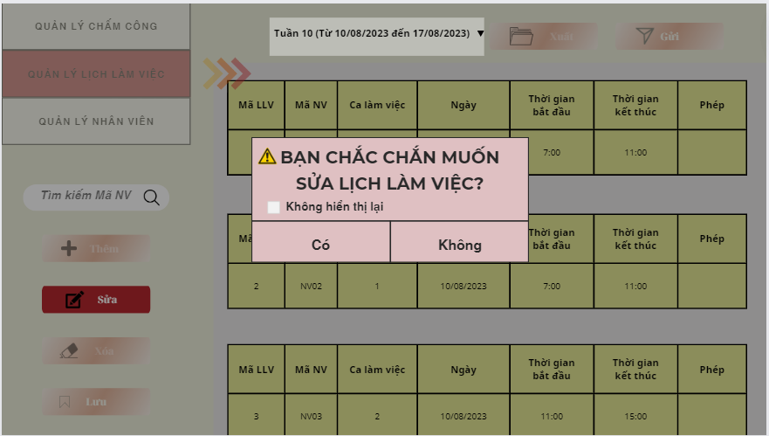

**+ Xóa lịch làm việc:**

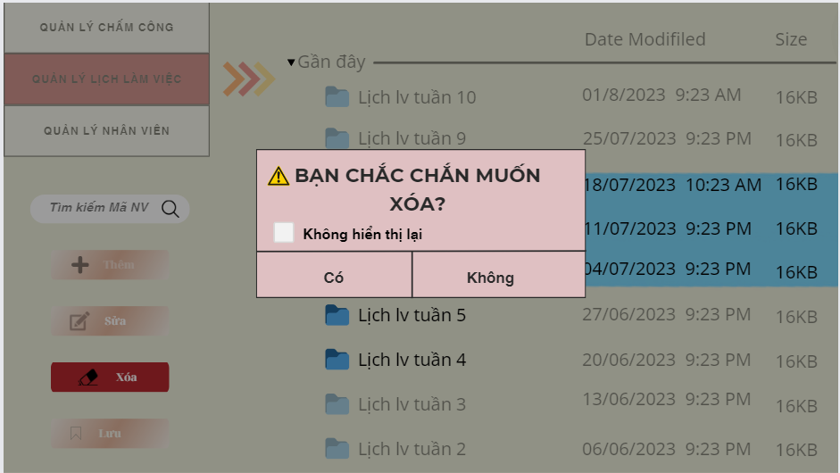

**+ Lưu lịch làm việc:**

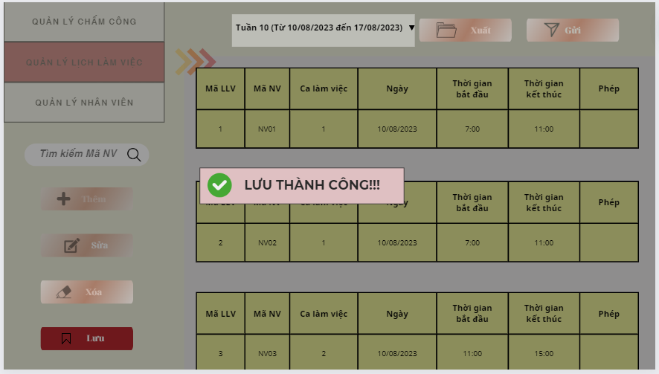

**+ Xuất lịch làm việc:**

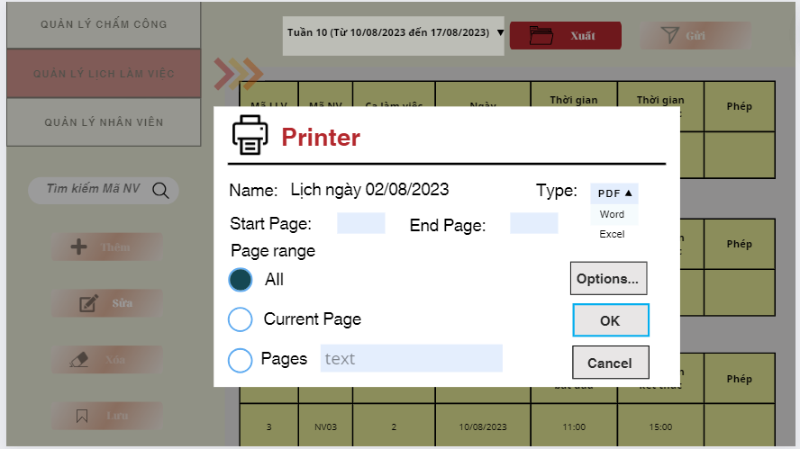

**+ Gửi lịch làm việc:**

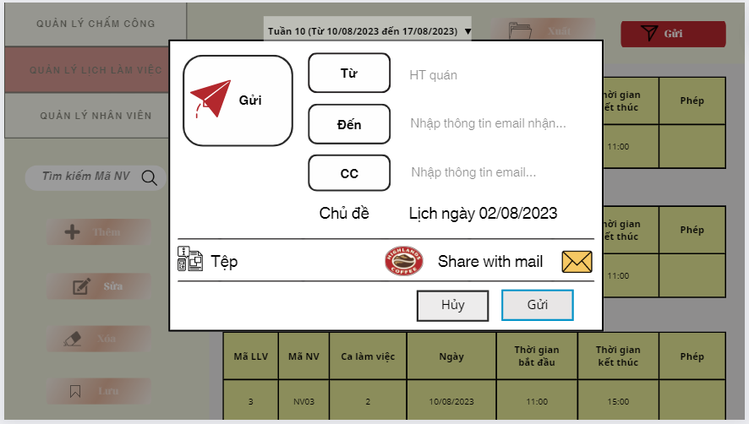

**+ Đối tượng có lịch làm việc trống:**

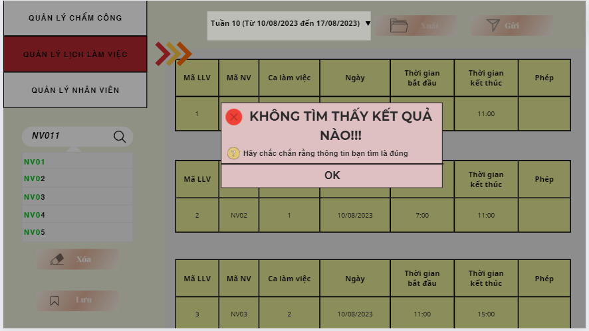

- Quản lý nhân viên:

**+ Thêm nhân viên:**

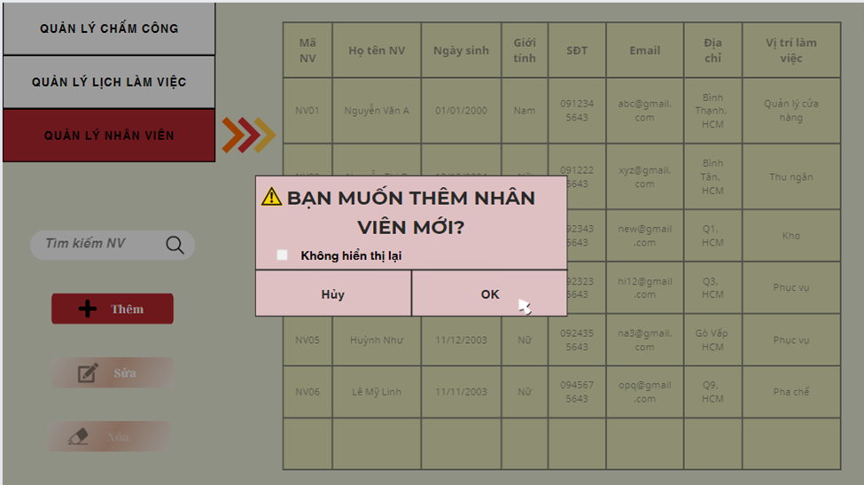

**+ Sửa thông tin nhân viên:**

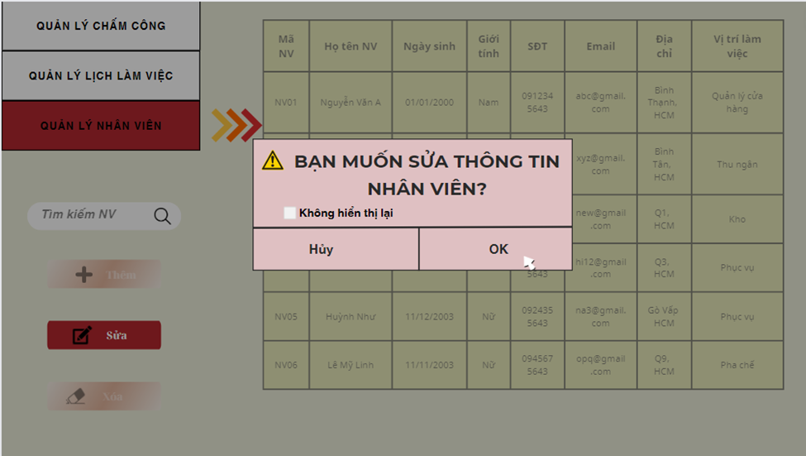

**+ Xóa nhân viên:**

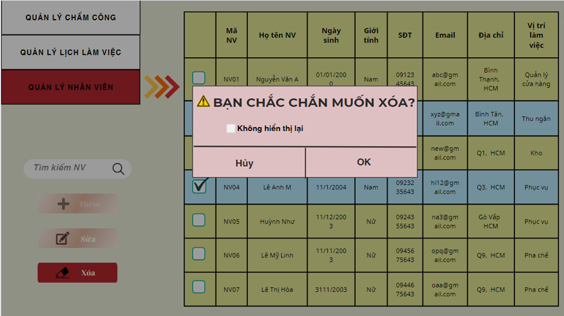

**+ Tìm kiếm nhân viên:**

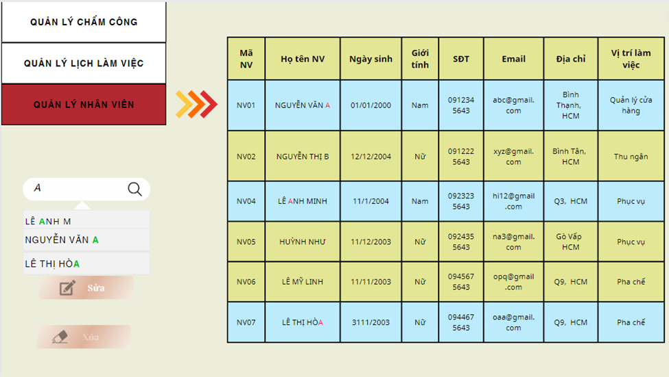

### 2.3. Quản lý Menu:

- Quản lý sản phẩm mới:

**+ Giao diện chính:**

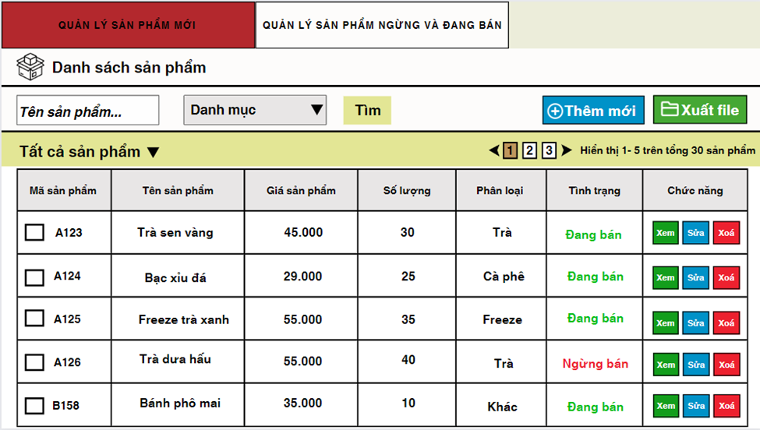

**+ Thêm sản phẩm:**

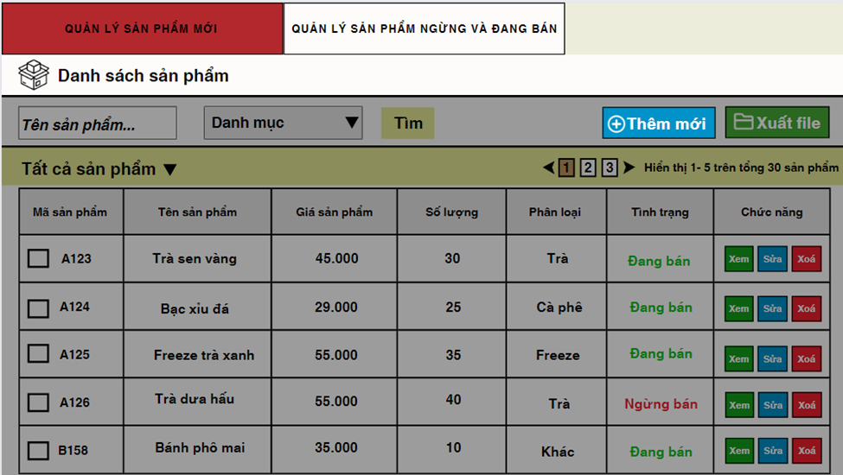

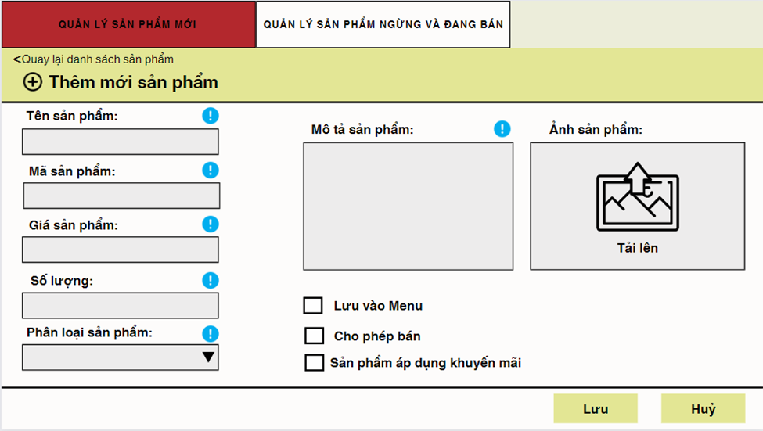

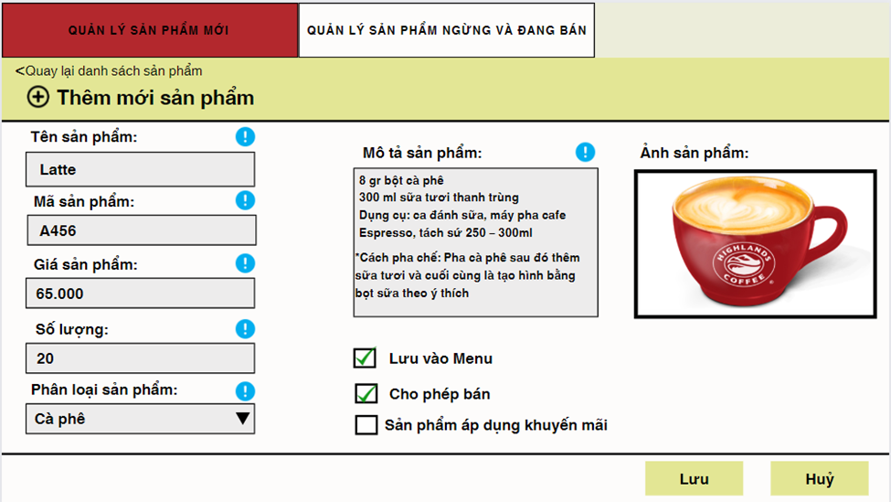

**+ Lưu sản phẩm:**

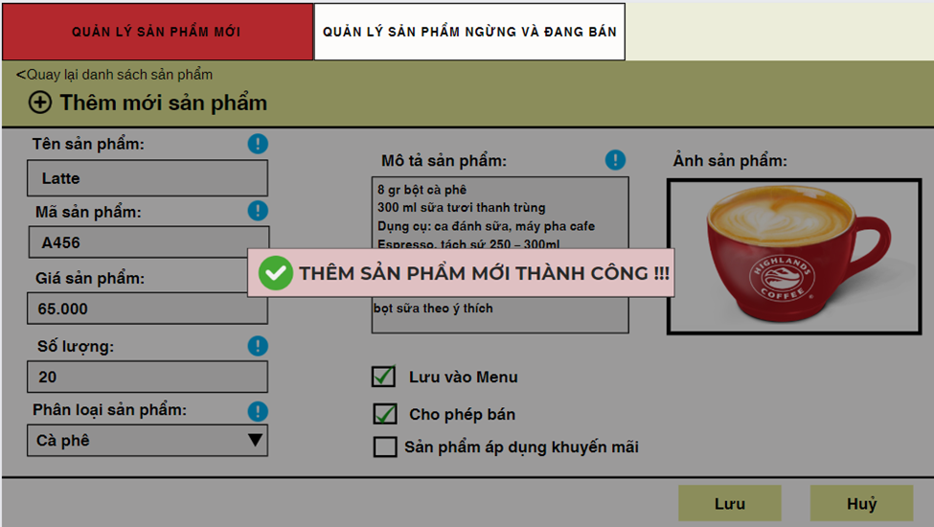

**+ Sao lưu menu mới:**

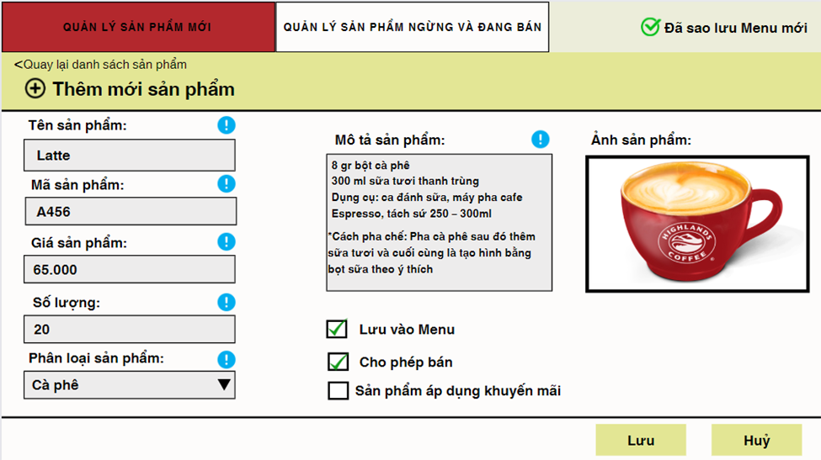

- Quản lý sản phẩm ngừng và đang bán:

**+ Sản phẩm đang bán:**

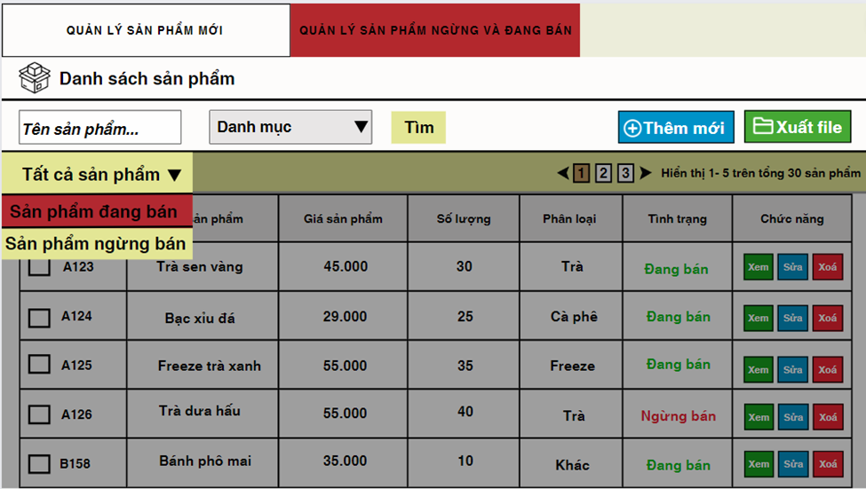

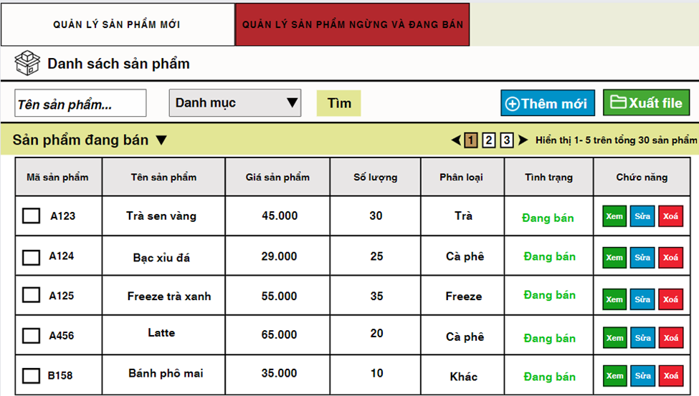

**+Sửa thông tin sản phẩm đang bán:**

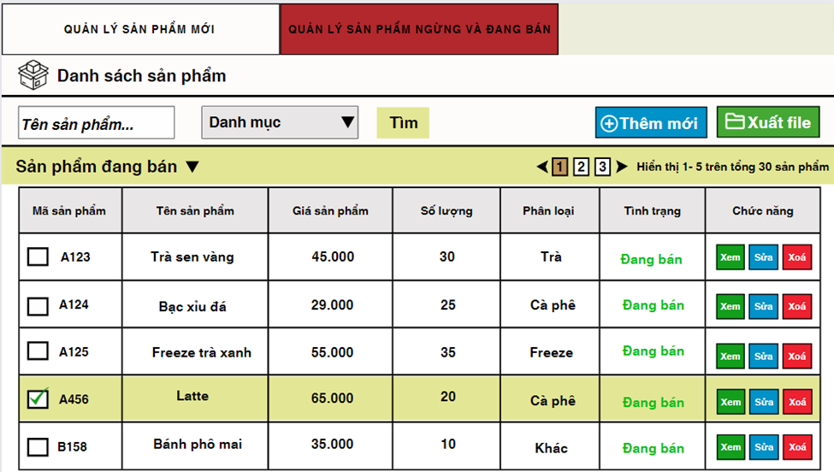

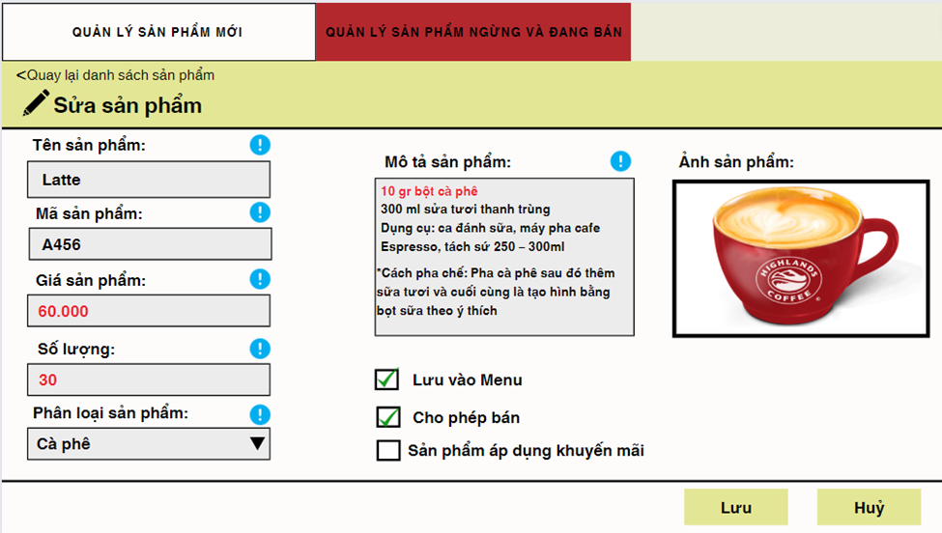

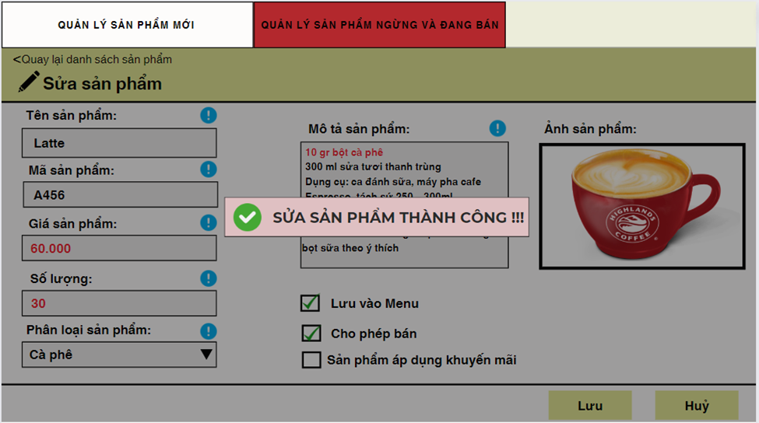

**+Xem thông tin sản phẩm:**

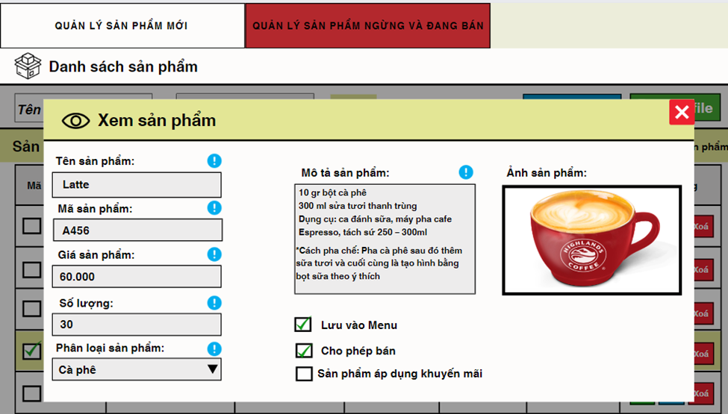

- Quản lý sản phẩm ngừng bán:

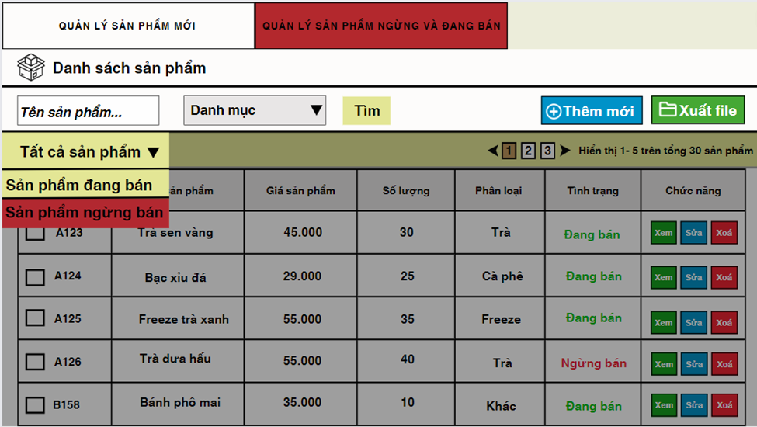

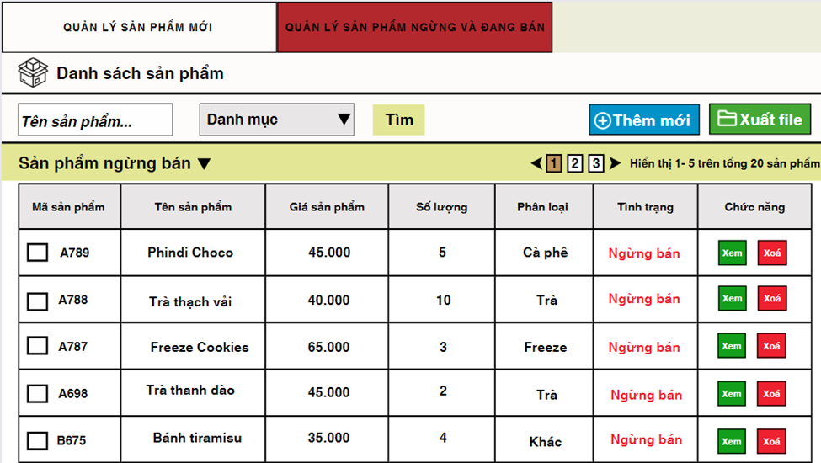

**+ Xóa sản phẩm ngừng bán:**

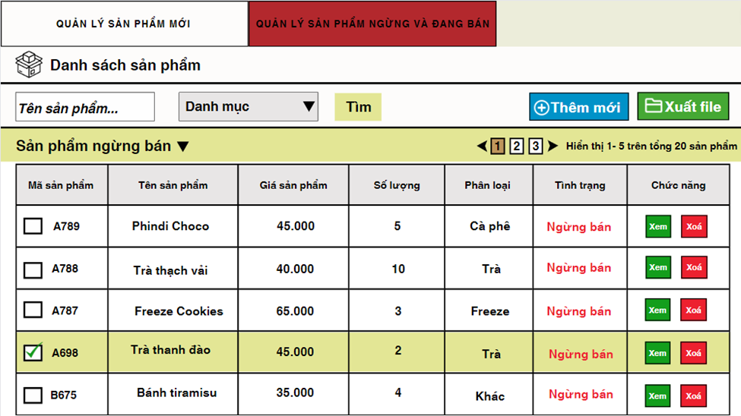

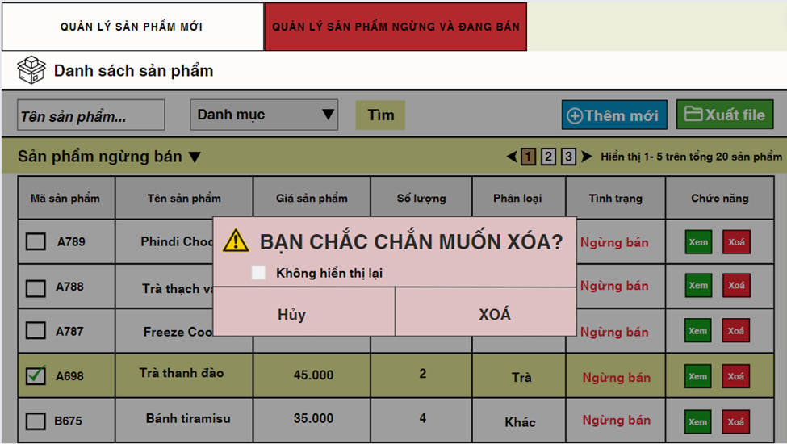

### 2.4. Quản lý kho hàng:

- Quản lý nhập hàng:

**+ Giao diện chính:**

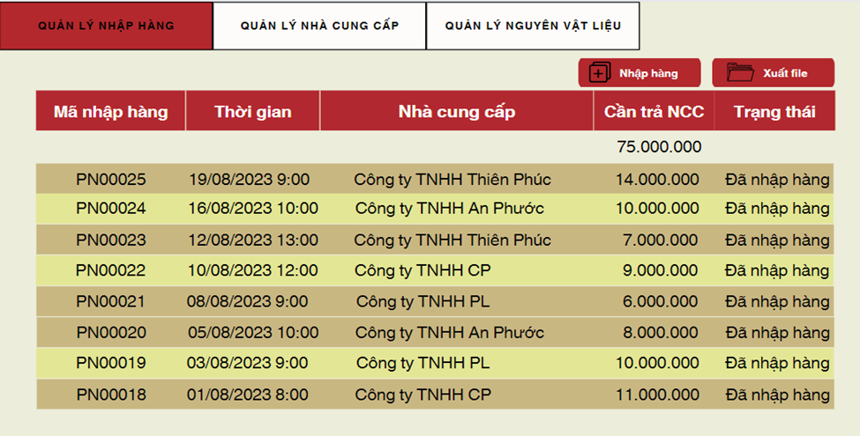

**+ Phiếu nhập hàng chi tiết:**

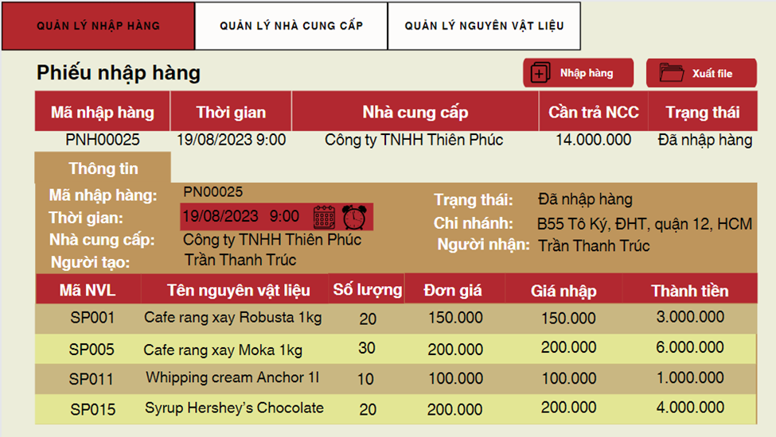

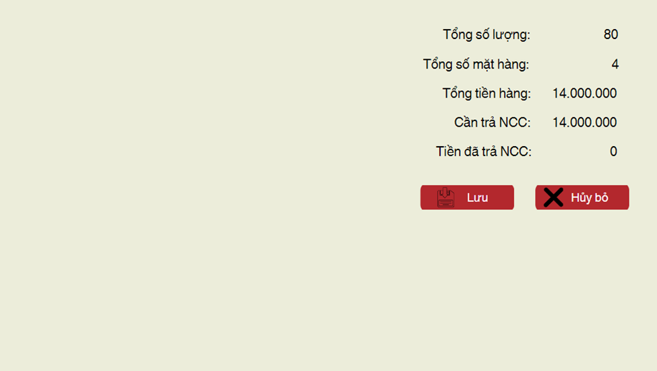

**+ Xuất phiếu nhập hàng:**

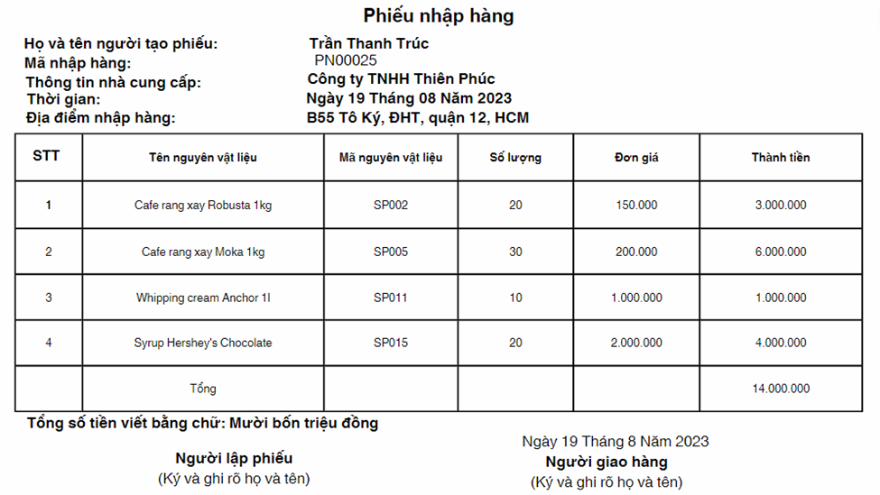

-Quản lý nhà cung cấp:

**+ Giao diện chính:**

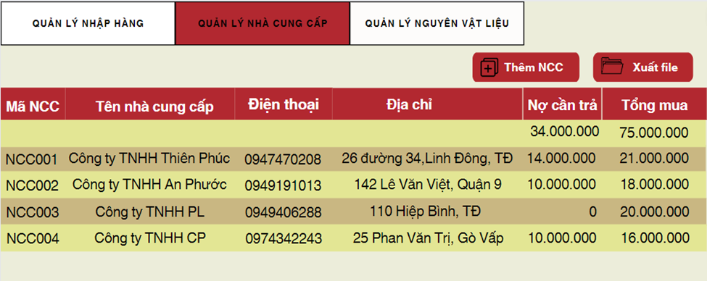

**+ Thêm nhà cung cấp:**

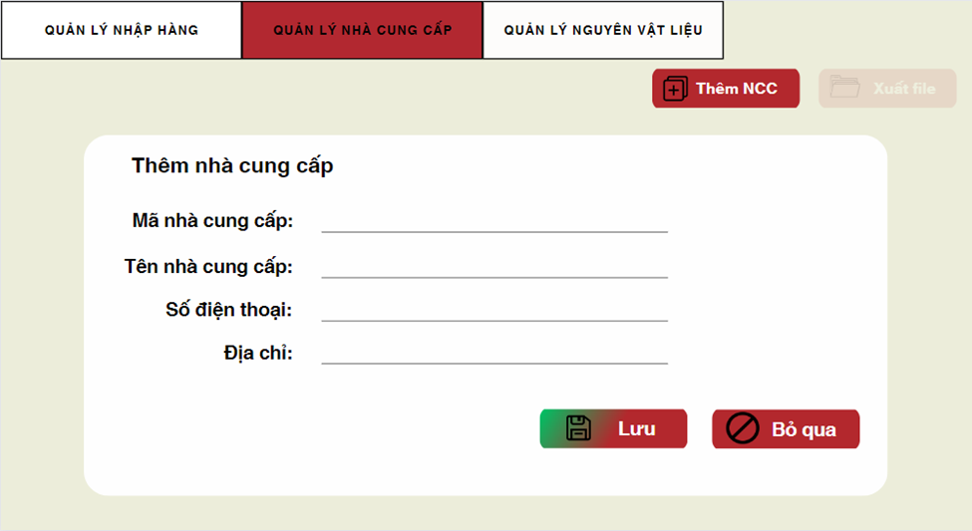

**+ Xuất danh sách nhà cung cấp:**

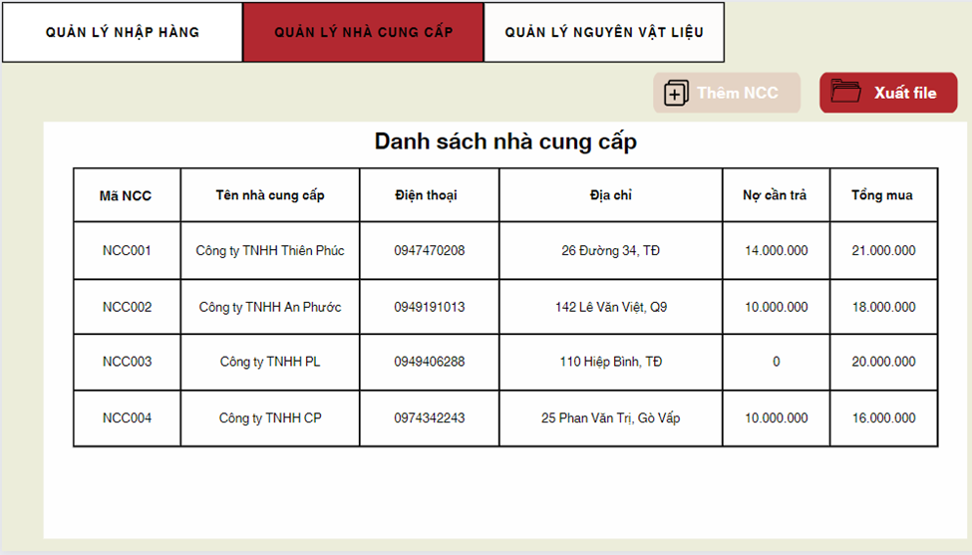

* Quản lý nguyên vật liệu:

**+ Giao diện chính:**

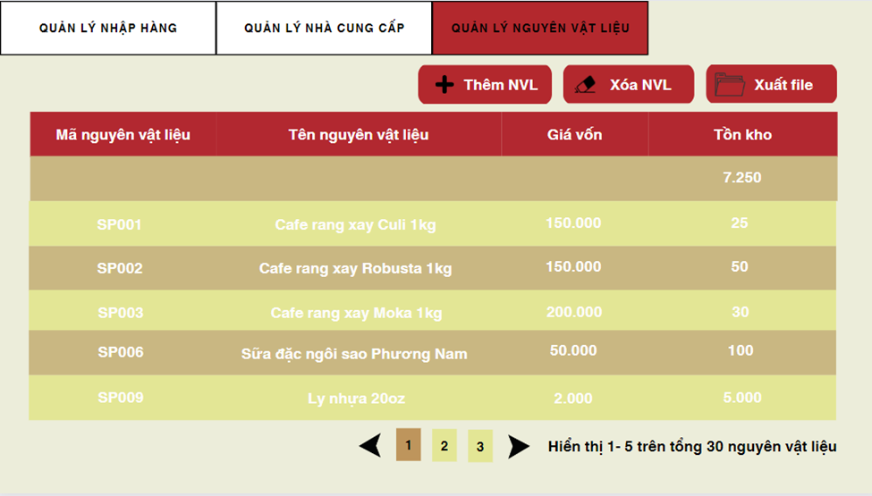

**+ Thêm nguyên vật liệu:**

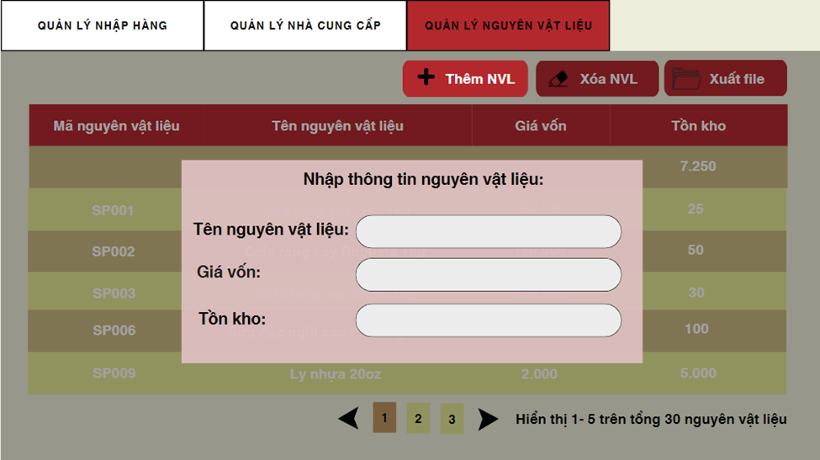

**+ Xóa nguyên vật liệu:**

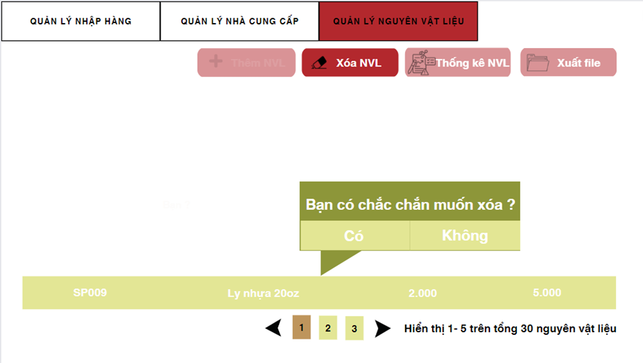

**+ Xuất file nguyên vật liệu hiện tại tồn kho:**

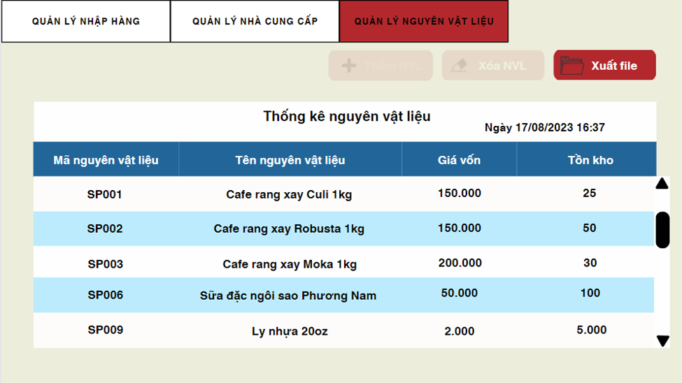

### 2.5. Quản lý tài chính:

- Quản lý doanh thu quán:

**+ Tổng doanh thu:**

• Doanh thu theo trong ngày:

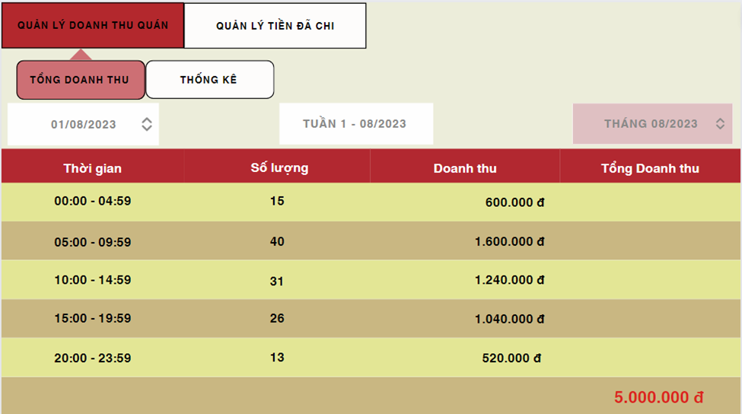

• Doanh thu trong tuần:

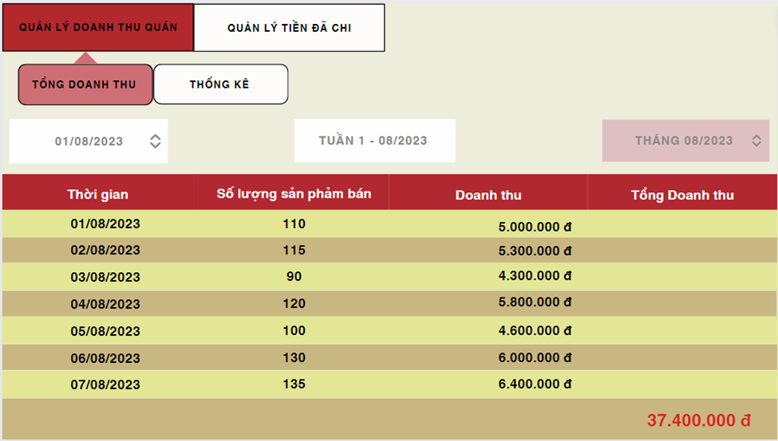

• Doanh thu trong tháng:

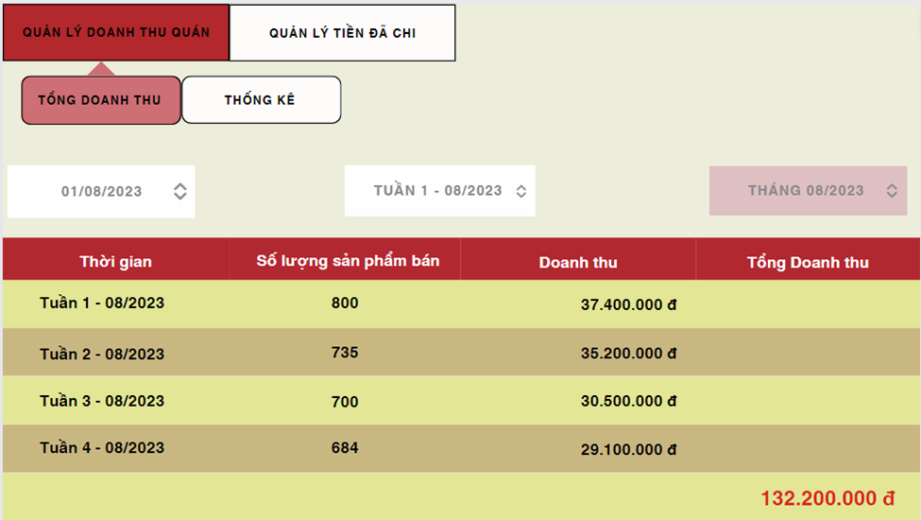

**+ Thống kê:**

• Giao diện chính:

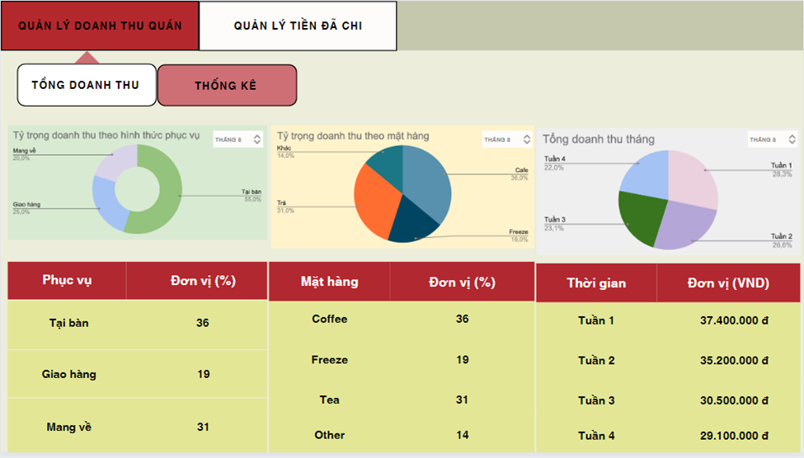

• Hóa đơn:

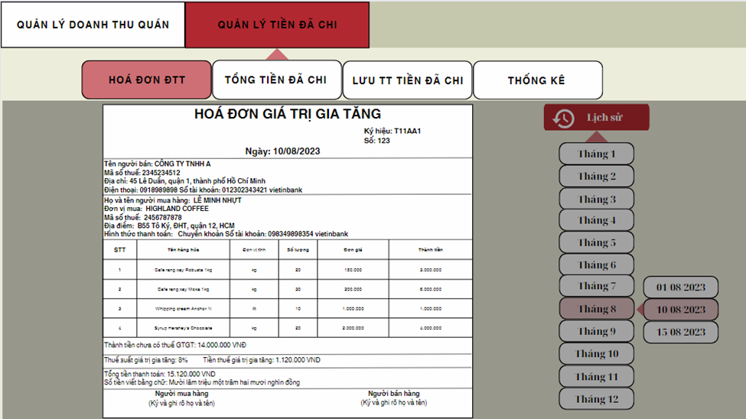

• Tổng tiền đã chi:

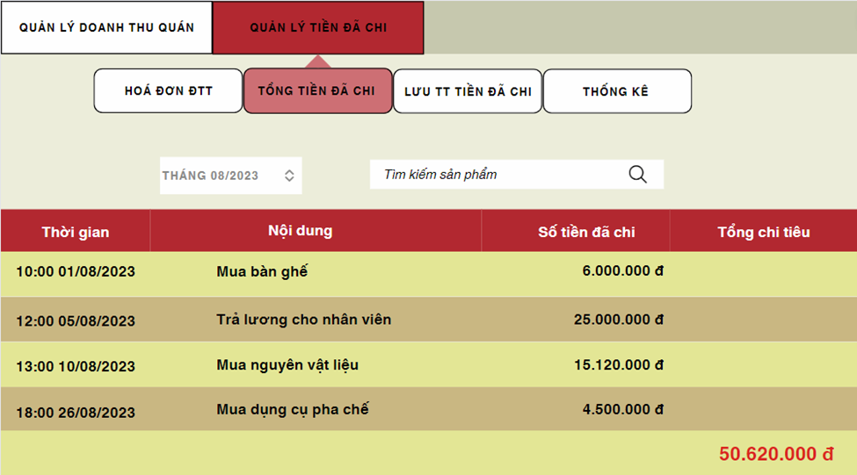

• Lưu thông tin tiền đã chi:

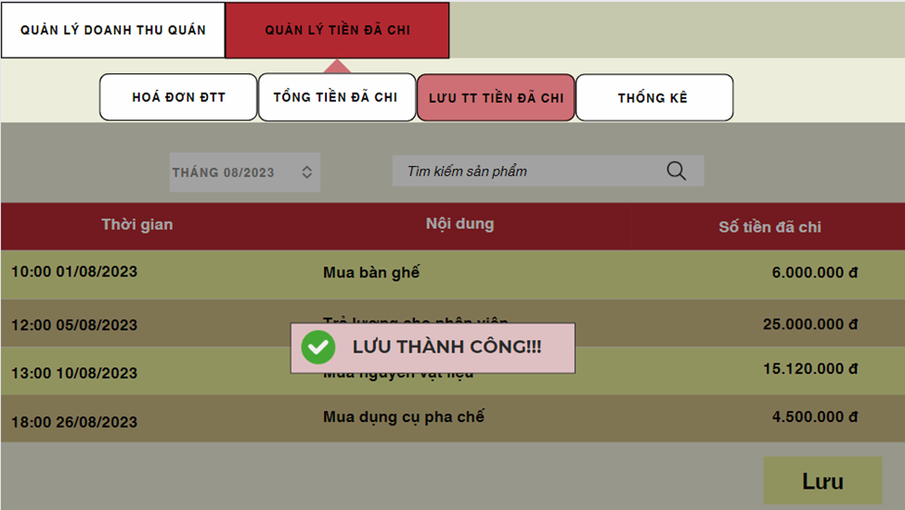

• Thống kê:

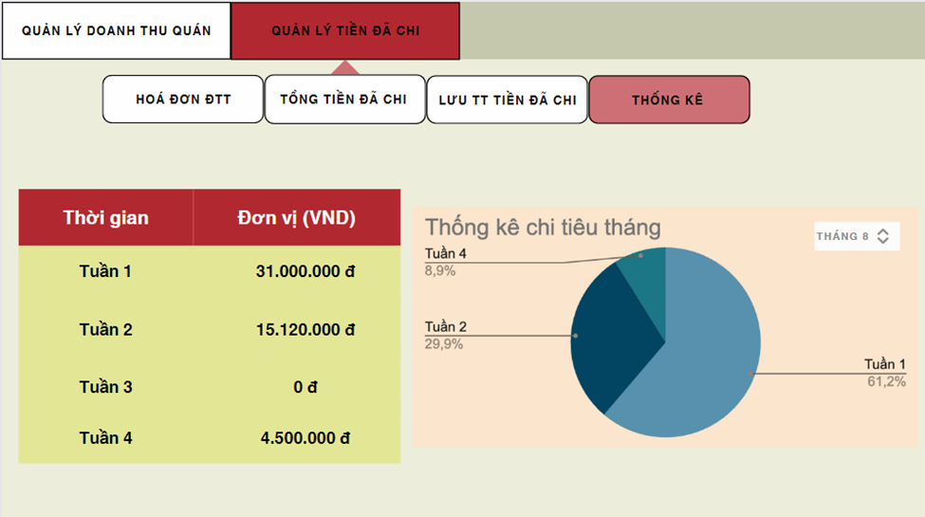

### 2.6. Quản lý bán sản phẩm:

- Quản lý đặt hàng:

**+ Giao diện chính:**

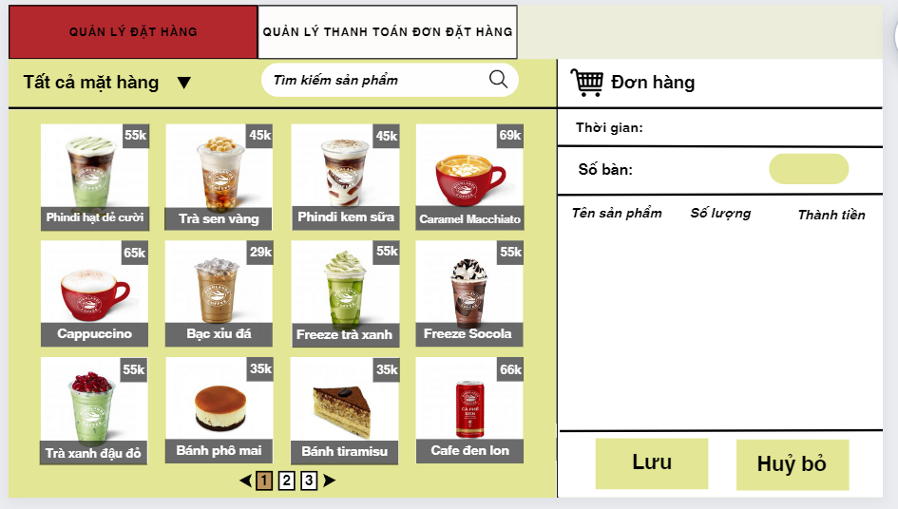

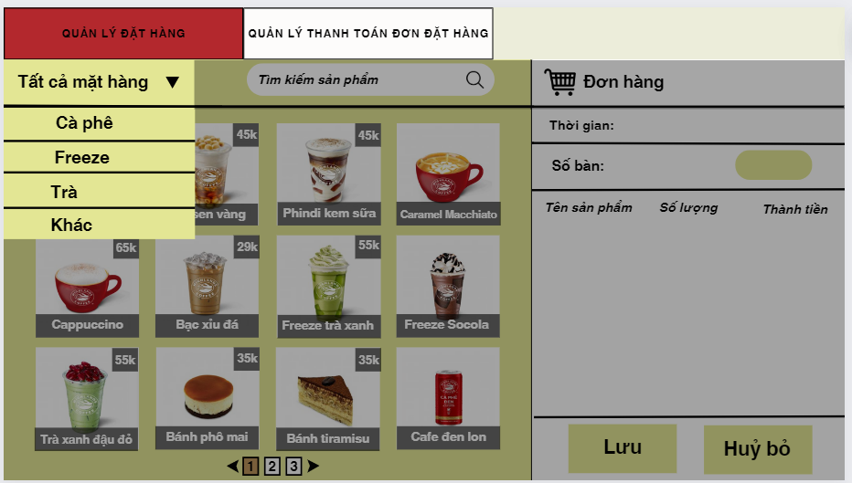

**+ Tìm kiếm sản phẩm:**

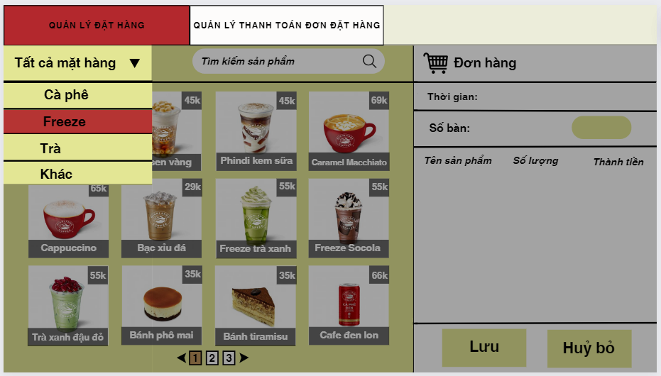

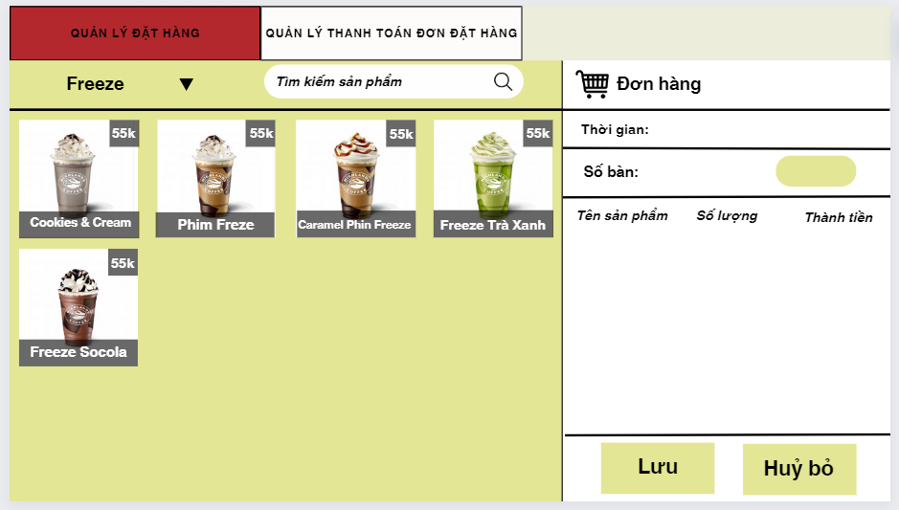

**+ Tìm kiếm sản phẩm trên thanh công cụ:**

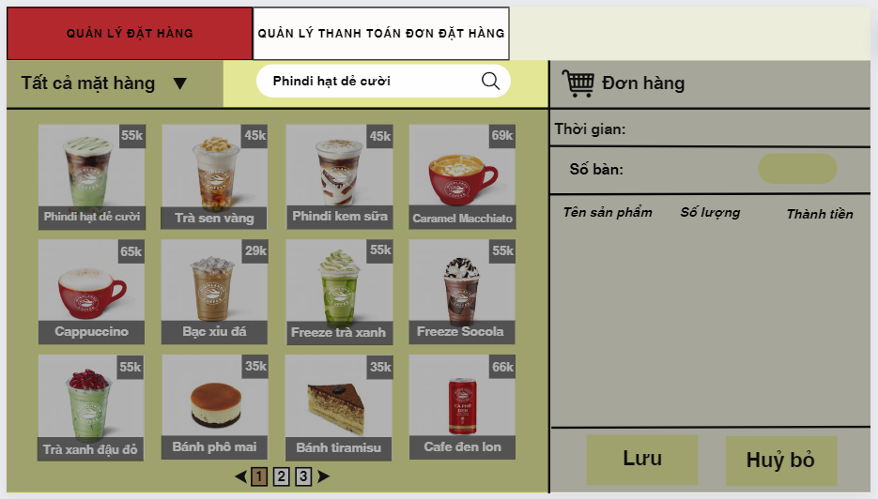

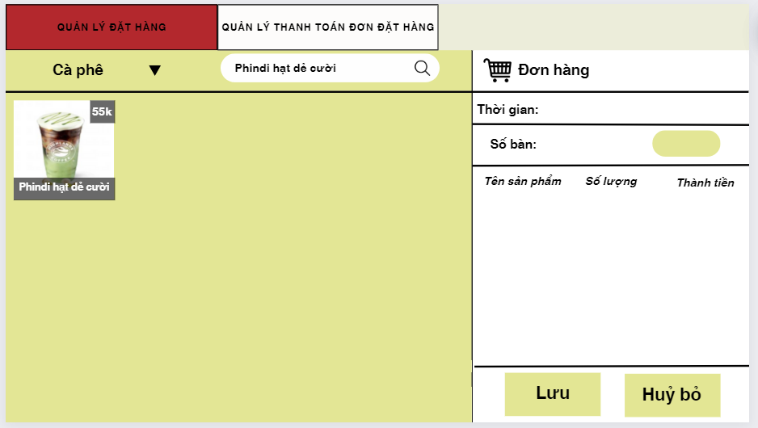

**+ Chọn sản phẩm và tạo đơn hàng:**

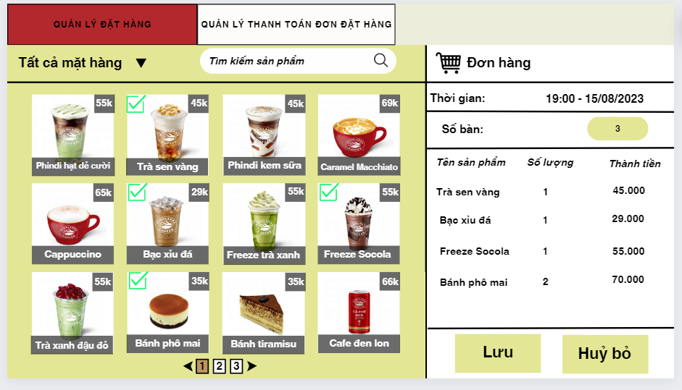

**+ Lưu đơn hàng:**

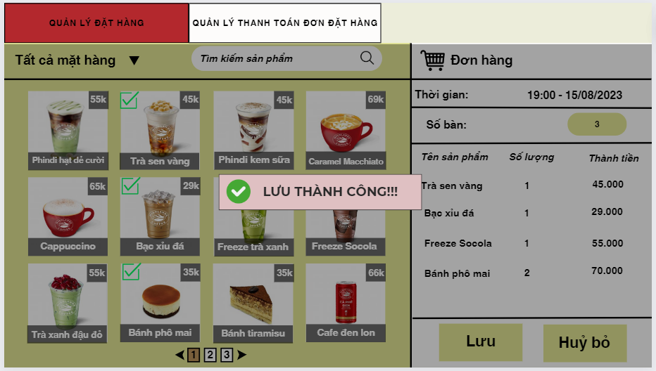

**+ Xác nhận tình trạng đơn hàng:**

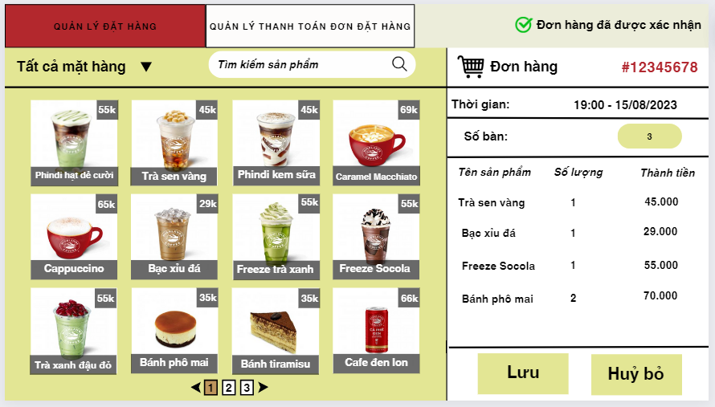

**+ Đơn hàng và thống kê sản phẩm bán:**

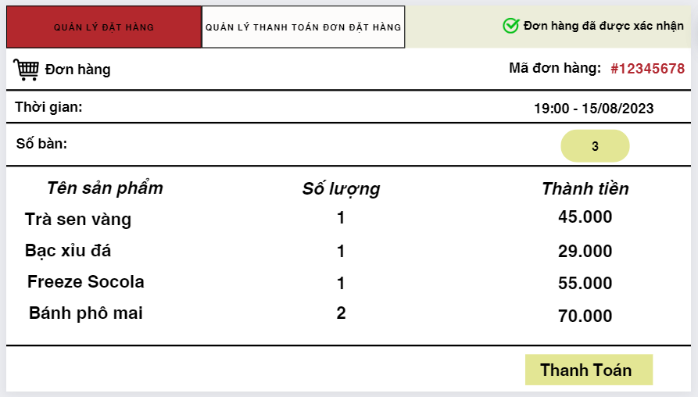

- Quản lý thanh toán đơn đặt hàng:

**+ Giao diện chính:**

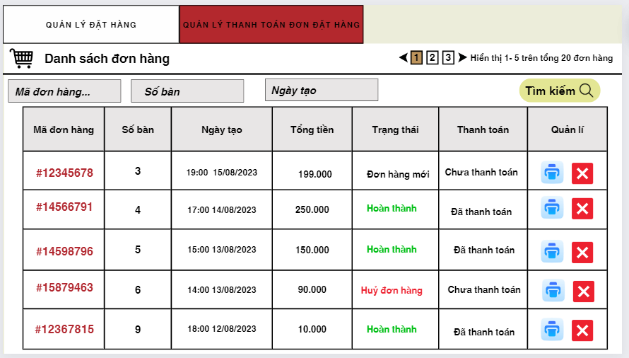

**+ Tạo hóa đơn:**

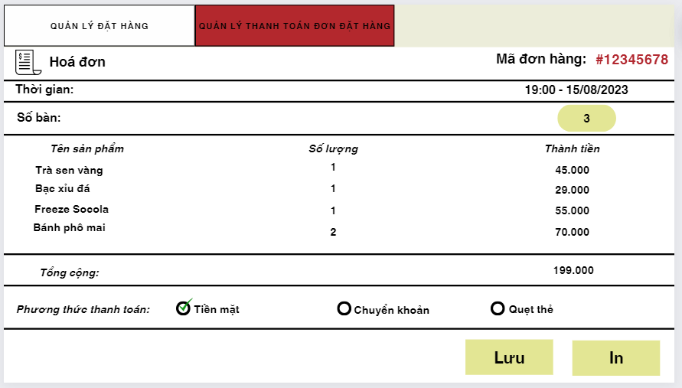

**+ Lưu hóa đơn:**

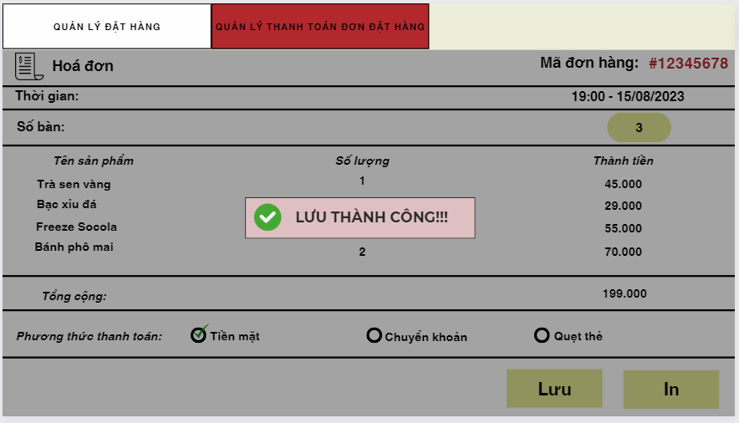

**+ In hóa đơn:**

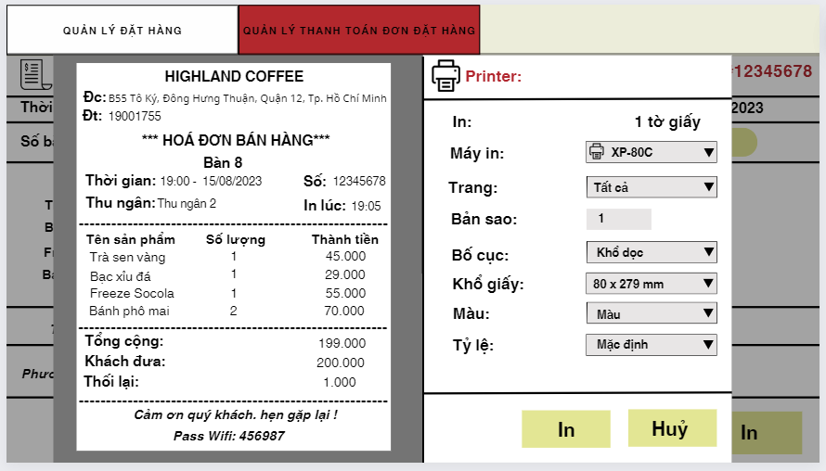

**+ Hóa đơn khi in ra:**

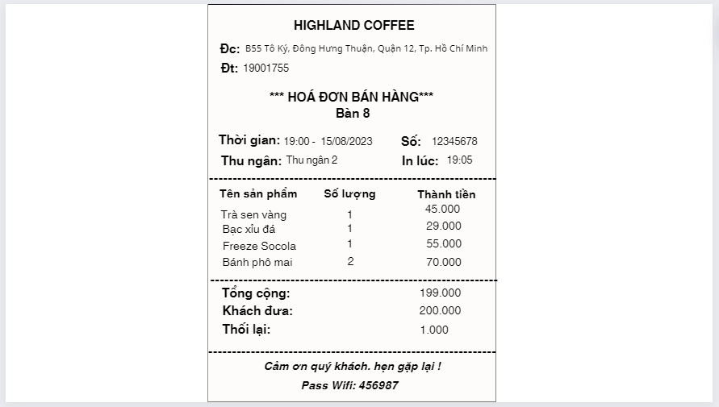

**+ In hóa đơn:**

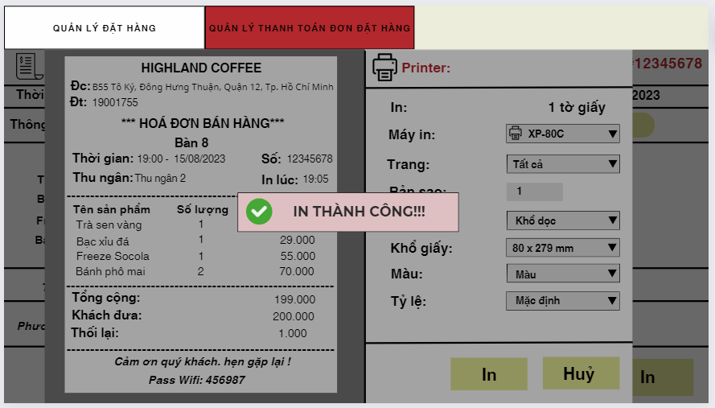

**+ Xác nhận tình trạng thanh toán:**

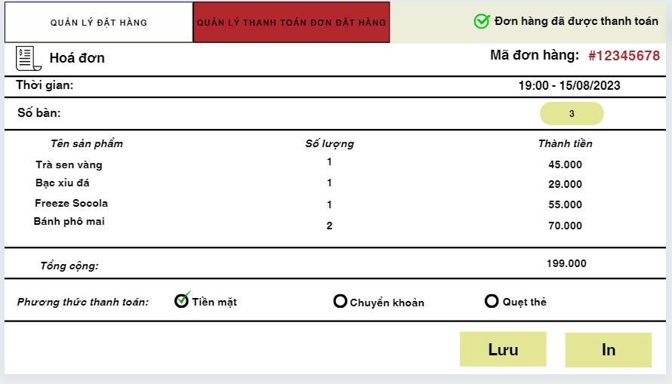

**+ Xác nhận thanh toán:**

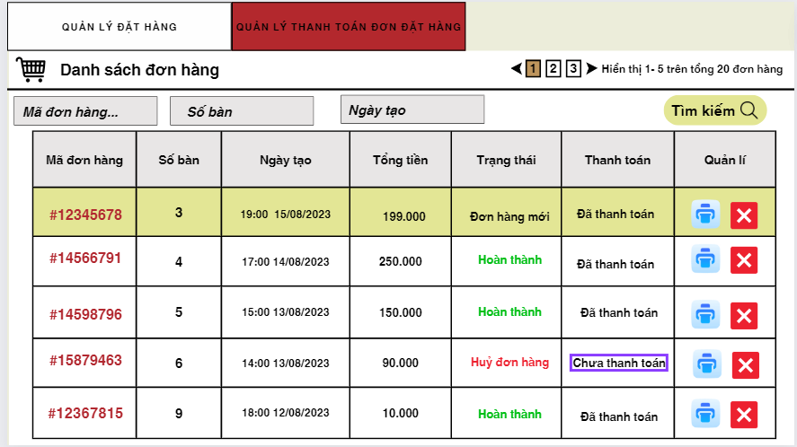

### 2.7. Quản lý thông tin và truyền dữ liệu:

- Quản lý thông báo:

**+ Gửi thông báo:**

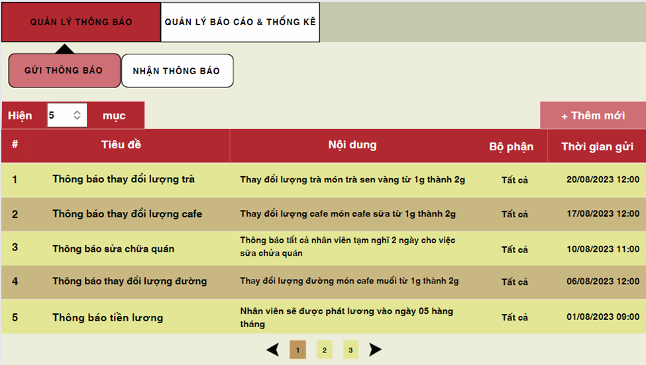

• Thêm thông báo:

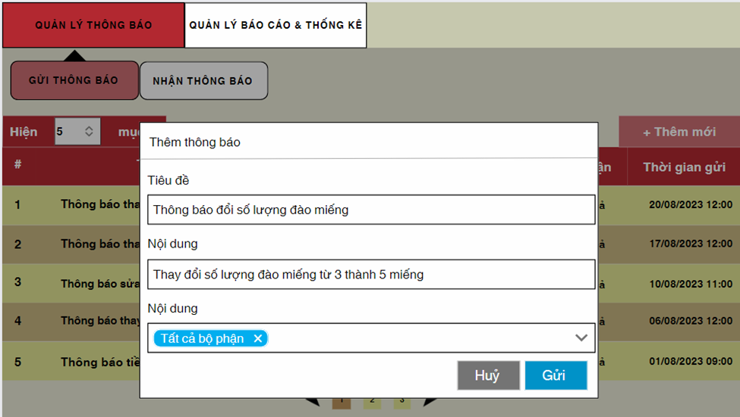

**+ Nhận thông báo:**

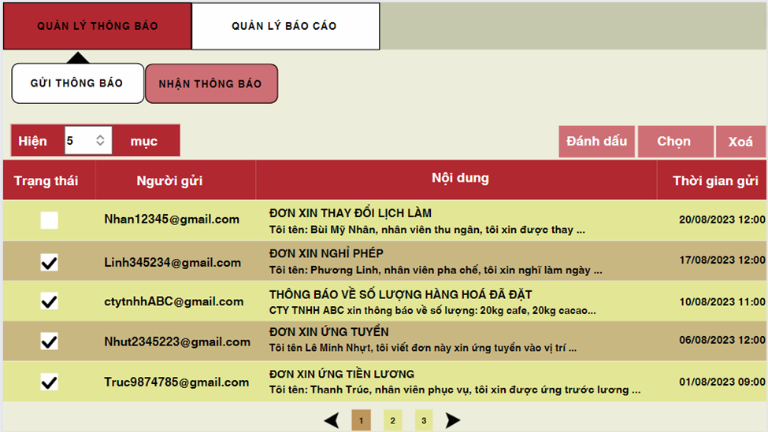

- Quản lý báo cáo:

**+ Lưu trữ báo cáo:**

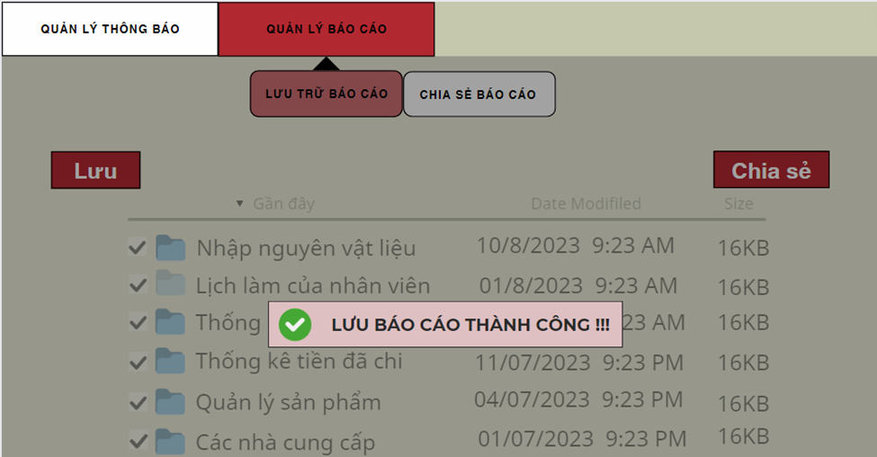

**+ Chia sẻ báo cáo:**

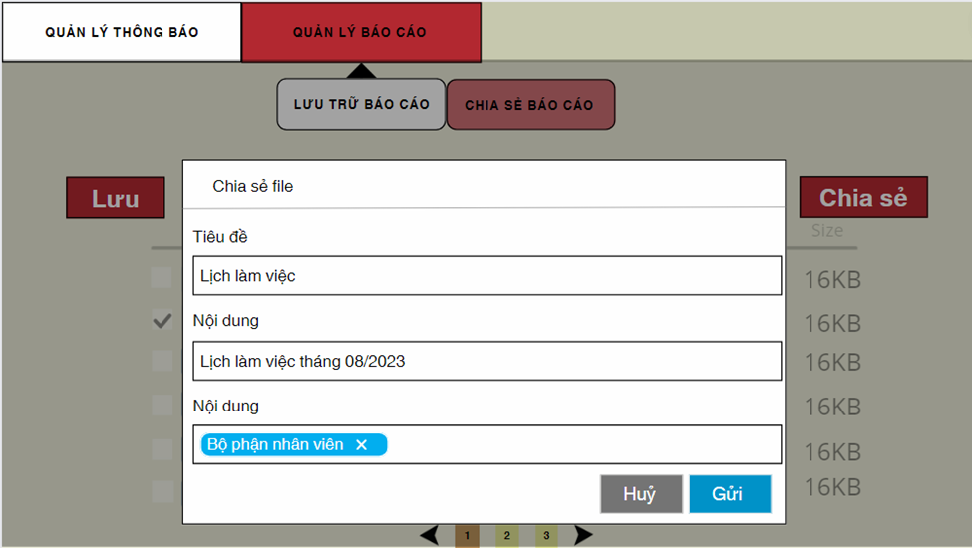

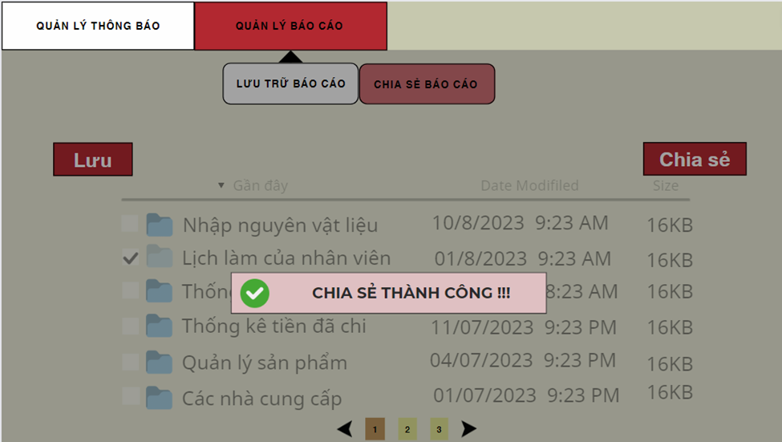

### 2.8. Quản lý xe:

- Quản lý thông tin xe:

**+ Lưu thẻ xe:**

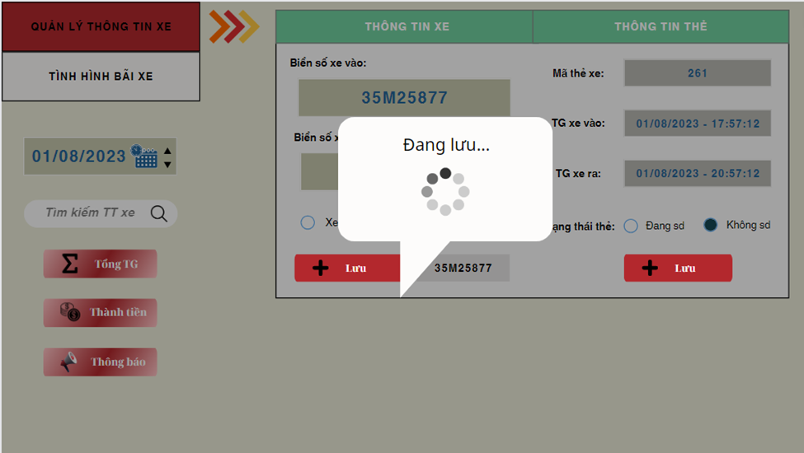

**+ Tìm thông tin xe:**

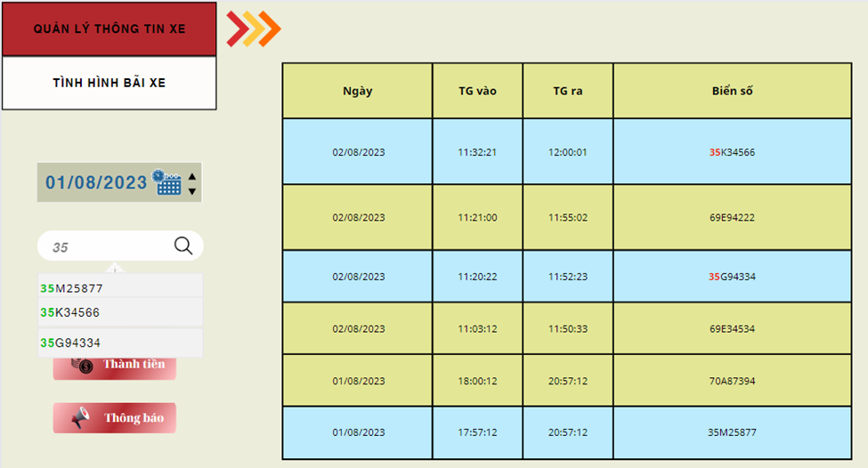

**+ Tổng thời gian của xe vào:**

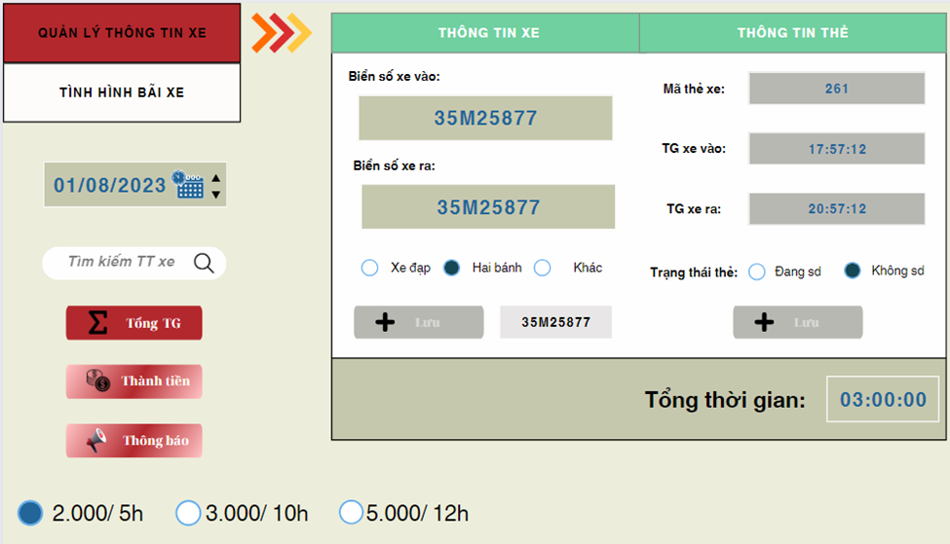

**+ Tổng tiền xe:**

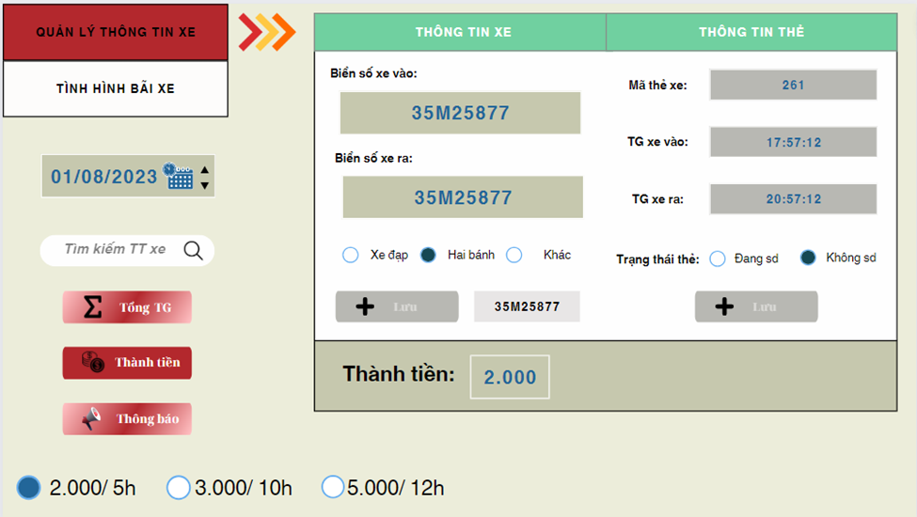

**+ Thông báo số tiền xe:**

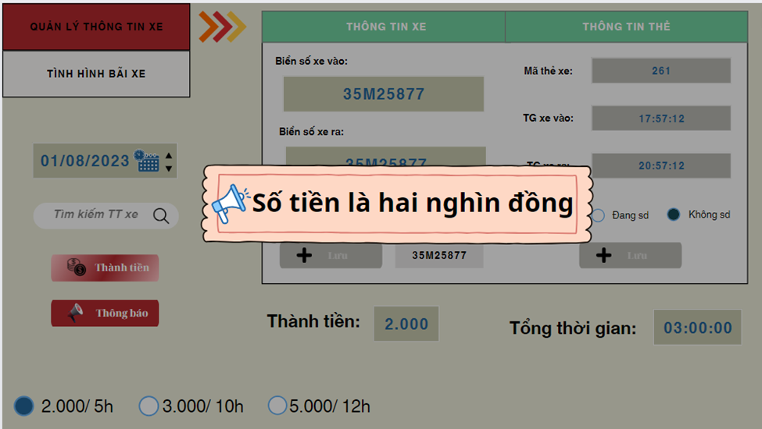

-Tình hình bãi xe:

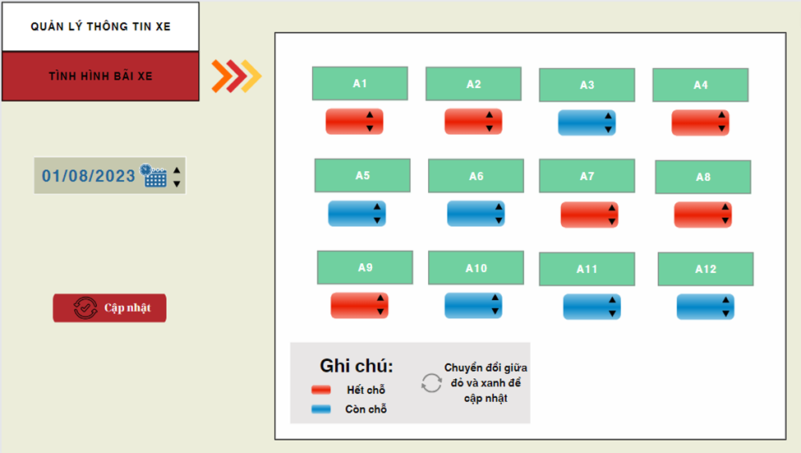

# IV/ ĐÁNH GIÁ

**Phần đánh giá của nhóm trưởng dành cho cả nhóm**

|  |  |  |  |  |
| --- | --- | --- | --- | --- |
| **STT** | **Họ tên** | **MSSV** | **Công việc** | **Mức độ hoàn thành (%)** |
| 1 | Trần Thanh Trúc | 2154053006 | Phỏng vấn, thiết kế giao diện, erd, quy trình nghiệp vụ, mô hình mức ngữ cảnh, mức đỉnh, mức 1, sơ đồ phân rã | 100% |
| 2 | Lê Minh Nhựt | 2151050313 | Phỏng vấn, thiết kế giao diện, erd, quy trình nghiệp vụ, mô hình mức ngữ cảnh, mức đỉnh, mức 1, sơ đồ phân rã | 100% |
| 3 | Bùi Mỹ Nhân | 2151050290 | Phỏng vấn, thiết kế giao diện, erd, quy trình nghiệp vụ, mô hình mức ngữ cảnh, mức đỉnh, mức 1, sơ đồ phân rã, mức 2, tổng hợp | 100% |
| 4 | Võ Phương Linh | 2154050159 | Phỏng vấn, thiết kế giao diện, erd, quy trình nghiệp vụ, mô hình mức ngữ cảnh, mức đỉnh, mức 1, sơ đồ phân rã, kiểm tra thiếu sót | 100% |